Place de l’hôpital dans le système de santé

1/Données économiques :

DCS : (dépense courante de santé) : agrégat global des comptes en matière de santé = ensemble des comptes de la santé, inclut CSBM. Évaluée à 313,6 millions d’euros en 2022, 12% du PIB (1er : USA aussi Allemagne, UK avant nous dans le classement.)

CSBM : (consommation de soin et de bien médicaux) soins hospitaliers, soins de ville, mdts et biens médicaux, transports et soins ambulatoires + indemnités journalières, campagnes de formation et éducation à la santé, prévention des maladies, soins longue durée, recherche, formation du personnel, coûts de gestion, ONIAM
Dépense courante de santé : perturbation des états de santé exclusivement, soins hospitaliers, soins de ville, transports, médicaments, DM. Évaluée à 235 millions d’euros en 2022
Gros des dépenses de la CSBM : l’hôpital public : 114,9 millions € (lié Covid notamment), Soins de ville 62,2 millions €, transport augmente après une baisse pendant Covid, Médicaments 32.8 (++ augmentation liée notamment à l’innovation thérapeutique)
- Évolution des dépenses de santé : plutôt à la hausse car démographie défavorable !
- Par habitant : dépense ++ pour les USA et France au 6e rang (environ 3500 par an par habitant en 2022)
- Prise en charge des dépenses de santé par la sécurité sociale : part financée augmente (79,6%) / part financée par organismes complémentaires baisse (12,6%), reste à charge des ménages baisse (7,2%), part financée par la CMU 0,6%.

2/ Activités et missions des établissements de santé

Quelques lois majeures du système de santé :
1/LFSS : Loi annuelle de financement de la sécurité sociale : depuis réforme Juppé (1996), impacte l’organisation et financement des soins.

2/Loi Hôpital, Patients, Santé, territoire (2009).
- Portée par Roselyne Bachelot, à la demande de Nicolas Sarkozy
- Réforme majeure du système de santé : moderniser l’hôpital pour en permettre un meilleur accès à des soins de qualité identique pour tous Avec des résultats attendus : meilleure efficacité, meilleure santé de la population, maîtrise des coûts, ...
- Grands principes de cette loi : 4 titres : prévention, modernisation, accès à tous, dispositions de coordination.
- 4eme titre : Création + renforcement centres de décision et de pouvoir : ARS, directeur CME, directeur d’établissement, chef de pôle
- Création des ARS : rôle : mise en œuvre d’une politique régionale de santé.
  - ARS = établissement public de santé
  - 3 axes : prévention, organisation et médico-social, 3 schémas intégré dans 1 schéma en 2016 par la loi LMSS
Résultats attendus : efficacité (meilleure santé de la P°), efficience du système de santé (maitrise des coûts), démocratie sanitaire (coordination et concertation des acteurs)

ARS fixe les territoires en fonction des besoins de santé/ Le projet régional de santé (PRS) comprend :
♣ Schéma régional de prévention (SRP)
♣ Schéma régional d’organisation sanitaire (hospitalier et ambulatoire) (SROS)
♣ Schéma médico-social (SROMS)
♣ Objectifs : accès aux soins pour tous, permanence des soins, efficience des structures de santé, qualité et sécurité de la PEC
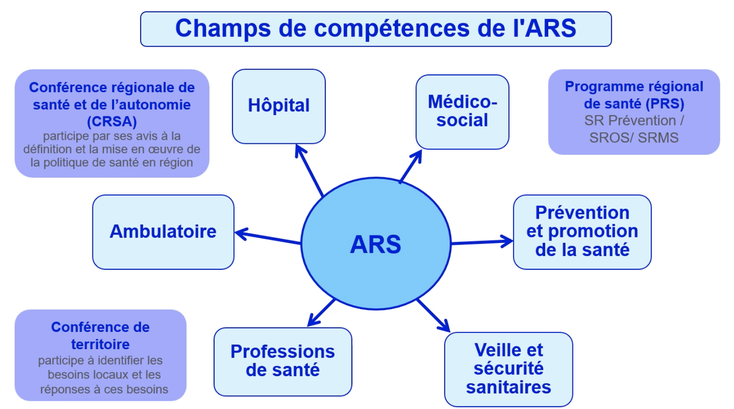
- Directeur de l’ARS : “le pouvoir et les sous”
- Qui dépend de l’ARS ? hôpital, médico-social, ambulatoire, pro de santé, veille et sécurité sanitaire, prévention et promotion de la santé

3/Loi Mediator (2011) Portée par Xavier Bertrand.

4/ LMSS (2016) : modernisation du service de santé
- Portée par Marisol Touraine
- Bcp d’articles, ordonnances portant à la fois sur la santé publique, orga des soins, ...
- 6 titres :
Titre liminaire : Rassembler les acteurs de la santé autour d’une stratégie partagée (art. 1 et 2)
Titre I : Renforcer la prévention et la promotion de la santé (art. 3 à 63)
Titre II : Faciliter au quotidien les parcours de santé (art.64 à 113)
Titre III : Innover pour garantir la pérennité de notre système de santé (art. 114 à 157)
Titre IV : Renforcer l’efficacité des politiques publiques et la démocratie sanitaire (art. 158 à 197)
Titre V : Mesures de simplification (art. 198 à 227)
- PRS (projet régional de santé) : cadre d’orientation stratégique : objectifs et résultats attendus à 10 ans
• schéma régional de santé (SRS) unique (au lieu de trois : intégration SRP, SROS, SROMS), établi pour 5 ans
• nouvelle version PRS au plus tard pour 1er avril 2018 …
• développement de la prévention et la promotion de la santé
• amélioration de l’organisation des parcours de santé en favorisant la coordination et la coopération des acteurs …
• favoriser l’accès aux soins, à la prévention et à l’accompagnement
• préparation à la gestion des situations sanitaires exceptionnelles
- Regroupé dans un SRS unique : (tout intégré dans 1 document) : médico-social, prévention, orga des soins
- Nouvelle définition SPH (service public hospitalier), redéfinie : peut comprendre tout le monde (établissements publics, privés, ESPIC) mais doivent en assurer toutes les missions
Obligation de lettre de liaison entre médecins et ES pour assurer le suivi du patient (art. 95) (Décret du 20 juillet 2016)
Adaptations sur le fonctionnement des pôles d’activité (art. 195)
Création des communautés professionnelles territoriales de santé (CPTS) qui concourent au PRS et à la structuration des parcours de santé et conseil territorial de santé (art. 65, 158) (Arrêté du 3 août 2016)
Organisation des soins spécifique à la santé mentale (art. 69) (Décret du 27 juillet 2017)
Remplacement des communautés hospitalières de territoire (CHT) par des groupements hospitaliers de territoire (GHT) (art. 107)
- Structures de coopération CHT remplacées par GHT : 12 en île de France, hors AP. GHT : 135 en France à peu près avec des tailles variables en termes de maillage, en termes de nb de pro de santé. GHT : structures publiques et ne concernent que structures publiques.

5/ Ma santé 2022
- Portée par Agnès Buzyn
Loi n°2019-774 (2019) relative à l’organisation et à la transformation du système de santé (JORF du 26 juillet 2019) nombreuses mesures de prévention, santé publique, organisation des soins, formation des professionnels de santé,
- 5 Titres : décloisonnement parcours de formation des pro de santé, créer un collectif de soins au service des patients et mieux structurer l’offre de soins dans les territoires, développer l’ambition numérique, mesures diverses, ratifications et modifications d’ordonnance...
Développement de la prévention
Incitation à la qualité et à la pertinence des soins
Expérimentations nouveaux modes de rémunération et de coopération pour hôpitaux et pro de santé (parcours de soins, épisode de soins)
Amélioration de la couverture pour les soins peu remboursés (« reste à charge = 0 »)
Lutte contre les déserts médicaux
Territorialisation et maillage
Soutien à l’innovation thérapeutique et organisationnelle
- En pratique : suppression du numérus, réforme de l’internat, re certification des PDS (évaluation vérifier compétences), graduation des soins pour les CHU, modernisation des autorisations d’activité de soins, création de l’espace numérique du patient

6/ Ségur de la santé - Loi 2020 : amélioration du système de santé
- Portée par Olivier Verand
4 Piliers : Transformer les métiers et revaloriser ceux qui soignent, définir une nouvelle politique de financement au service de la qualité des soins, simplifier les organisations et le quotidien des équipes de santé pour qu’ils se consacrent en priorité à leurs patients, fédérer les acteurs de la santé dans les territoires au service des usagers
- Exercice en pratique avancée et protocoles de coopération (art. 1 à 5)
- Évolution des professions de sage-femme et de certains auxiliaires médicaux (art. 6 à 16)
- Recrutement des praticiens hospitaliers et mesures diverses concernant l’emploi en établissement public de santé (art. 17 à 21)
- Simplification de la gouvernance dans les établissements publics de santé (art. 22 à 36)
- Simplification et gouvernance des organismes régis par le code de la mutualité (art. 37 à 41)
- Simplification des démarches des personnes en situation de handicap (art. 42 à 45)
- Simplification du recrutement des PH
- Rôles des chefs de pôles, services hospitaliers, nomination des chefs de service, et rôle dans les projets d’établissement et de gouvernement et de management ( cf. Décret n°2021-1437 du 4 novembre 2021 + arrêtés du 4 novembre 2021)
- Amélioration de la pertinence des soins dans les missions de la CME (en + de la sécurité et la qualité des soins)
- Interopérabilité des systèmes d’informations hospitaliers
- Dérogations aux règles de gouvernance médicale et soignante (organisation libre du fonctionnement médical, des soins et de la gouvernance ( cf. Décret n°2022-202 du 17 février 2022)
- Lutte contre l’intérim médical abusif
- + Rôle des CPTS
- …

4/ Ministère de la santé
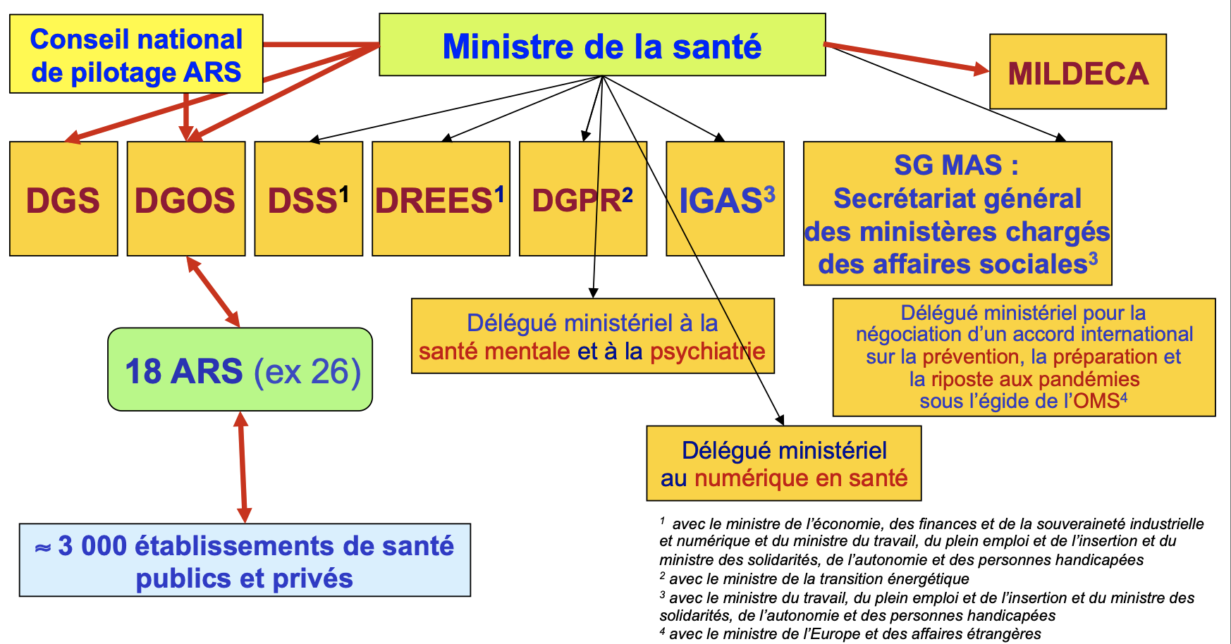
Structures :
- DGS : direction générale de la santé fixe la politique de la santé
- DGOS : gère sur l’orga hospitalière et en ville
- DSC : direction sécurité sociale, sous cotutelle du ministère aussi de l’économie et des finances ; fixe niveau remboursement etc
- DREES : études économiques en santé
- IGAS : mission interministériel, inspection générale des affaires sociales
- ARS (18 en France) sous tutelle de la DGOS et du conseil national de pilotage des ARS

La nature juridique des établissements :
- Public : CHU
- Privé : Cliniques
- Privé d’intérêt collectif (ESPIC) :
○ Centres de lutte contre le cancer (Curie, Roussy)
○ Établissements de santé privée gérés par des personnes morales de droit privé qui poursuivent un but non lucratif (st jo, foch)

Hôpital, rôles :
- Assurer diagnostic, surveillance blessés et FE, prévention et éducation santé, soins +/- hébergement, ambulatoires ou domicile
- Participe à la coordination des soins de ville
- Participent à la mise en œuvre politique de santé, politiques de vigilance (pharmacovigilance, biovigilance,)
- Réflexion éthique sur l’accueil des patients
- Participent à la formation des étudiants en santé
- Participent à la recherche

SPH (service public hospitalier), obligations : ES exerce l’ensemble des missions dévolues aux ES et aide médicale urgente
- Accueil adapté
- Délai de PEC satisfaisant
- Permanence de l’accueil et des soins réalisés par l’ARS
- Égal accès à la prévention
- Absence de facturations et dépassements des tarifs fixés

- Par qui est assuré le SPH ?
  - EPS (établissements publics de santé)
  - Hôpitaux des armées
  - ESPIC
  - ES privés qui souhaitent réaliser missions du SPH habilités de l'ARS doivent faire toutes les missions contractualisé dans le cadre d’un CPOM

SPH comprend aussi :
  - Des procédures de qualité, de gestion des risques pour éviter les EI liés aux soins et une gestion des risques
  - Lutte contre les EI, infections associées aux soins et l’iatrogénie
  - Une politique du médicament et des DM, mission de la CME
  - Une mise en place des dispositifs pour assurer la qualité de la stérilisation des DM

EPS :
- Personne morale de droit public en autonomie administrative et financière ➔ Il y a des structures à différents niveaux.
- Conseil de surveillance qui dirige l’établissement et un directeur assisté par un directoire.
- Commission médicale d’établissement (CME) représentation du corps médical odontologique et pharmaceutique de l’établissement
- Différents pôles composés de services et d’UF
- 3000 établissements du secteur public (1300 et quelque) et privé (1600 environ : espic et cliniques)
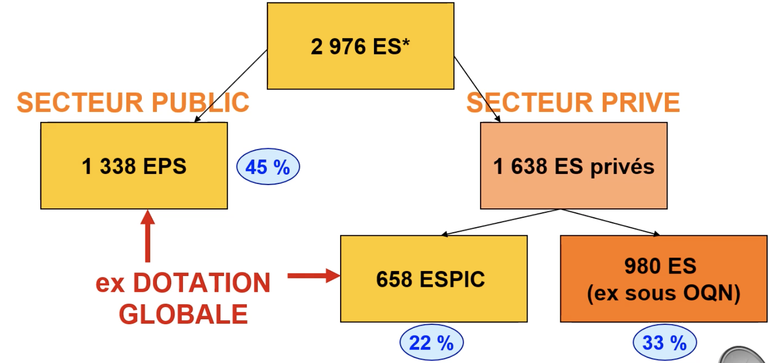
Modalité de financement : tarification à l’activité, ex-dotation globale

Point sur les hospitalisations :
Capacité des hospitalisations : complète (en diminution) ou partiels (en augmentation significative) et HAD
Le nombre de lits diminue, mais l’hospitalisation complète diminue et augmentation de places pour les hospitalisations partielles et baisse de la durée moyenne de séjour dû à l’augmentation de la technicité des actes.

Différents types de soins :
- Activité aigu, médecine chirurgie obstétrique (MCO)
- SSR : soin de suite et réadaptation
- Psychiatrie
- Soins de longue durée (personnes âgées surtout)
5/ Synthèse des éléments

Organisation pyramidale de l’organisation du système de soins :
- Conseil national de pilotage ARS sous l’égide de la direction générale de l’organisation des soins qui signe un CPOM avec toutes ARS.
- Dans chaque région : établissements de santé : EPS, privés, espic, réseaux de soins, qui contractualisent avec leurs ARS et depuis la création des GHT : contractualisation d’un groupement d’établissements avec les ARS.
- Dans chaque établissement contrats de pôles qui sont signés tout ça dans le respect des contrats signés plus haut.
- Déficit : même ordre de grandeur qu’en 2006, 2009, …
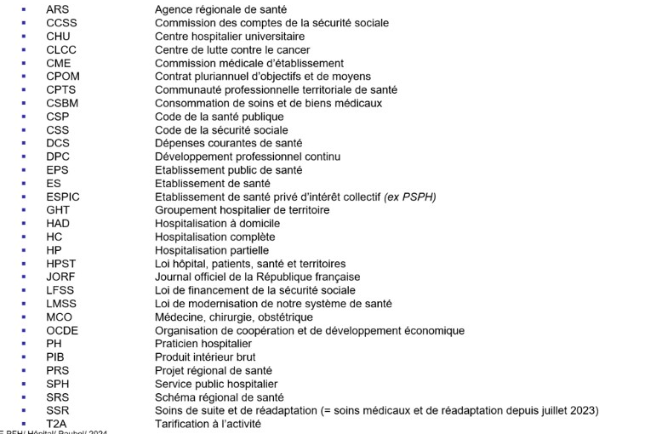

Module 2 : partie 2 Place de l’hôpital dans le système de santé

1/Marché des médicaments et DM à l’hopital en France
En France : marché estimé en CA : 34,8 milliards d’euros.
Marché officine : en augmentation 23 milliards en hausse, non remboursable 1,9 en hausse, hôpital 10 milliards en hausse.
L’innovation thérapeutique est portée par l’hôpital et le coût des produits est en hausse (CAR-T Cells,...)
Les canaux de distribution : ⅓ par l’hôpital, presque ⅓ du CA réalisé est réalisé à l’hôpital mais il représente + que 30% en réalité.
CA en ville : presque 25 milliards et hôpital presque 10 milliards, tendances à la hausse.

TOP 10 mdts ville : biothérapies avec ac monoclonaux, thérapies ciblées, (inib, umab), apixaban (effet volume), ttt de l’hémophilie (hemlibra). NB : Le marché évolue beaucoup en fonction de ce qui arrive de nouveau !
TOP 10 mdts hôpital : pembro numéro 1, anti pd1 ++, dara, thérapies cellulaires comme le yescarta (un CAR-T Cell) , hemlibra aussi.

Marché des DM
- Marché encadré par un règlement européen : obligation d’un marquage CE validé par les organismes notifiés (ON).
- Marché très hétérogène, avec des DM peu coûteux et des produits très coûteux comme les DM implantables.
- Beaucoup de références : 800 000 à 2 millions de références environ.
- Marché évalué à environ 21,23 milliards d’euros et dépenses remboursées estimées à 10 milliards d’euros remboursés
- Dépenses de DM en ville : 7.5 milliards et à l’hôpital : 6,5 - 7.5 milliards vieillissement démographique, forte prévalence de certes pathos, virage ambulatoire, progrès techniques avec détection PEC plus précoce des pathos chroniques
- NB : Marché ralenti en 2020-2021 avec la crise covid
- Attention : quasi-absence de données officielles accessibles à prendre avec précaution

2/ PUI (pharmacie à usage intérieur) et achats
Missions :
- Répondre aux besoins des patients pris en charge au sein de l’EPS
- Gérer, approvisionner, stériliser, préparation, contrôle, évaluer, dispenser…
des médicaments, dm, essais cliniques, etc

Achat : Évaluation qualitative et quantitative des besoins réels et leur satisfaction aux meilleures conditions économiques
- Qualitatif, lequel ? Quantitatif, combien ?
- Besoin réel ? : de quoi le médecin a besoin ?
- Notion de coût : maîtrise des dépenses

NB : Ne pas confondre achat et commande
- Soumis au code de la commande publique (CCP), texte publié fin 2018 avec 3 domaines : travaux, fournitures, services
- Qui est soumis à ce code ? Pouvoirs adjudicateurs : EPS, établissements militaires, espic, collectivités territoriales, GCS et GHT
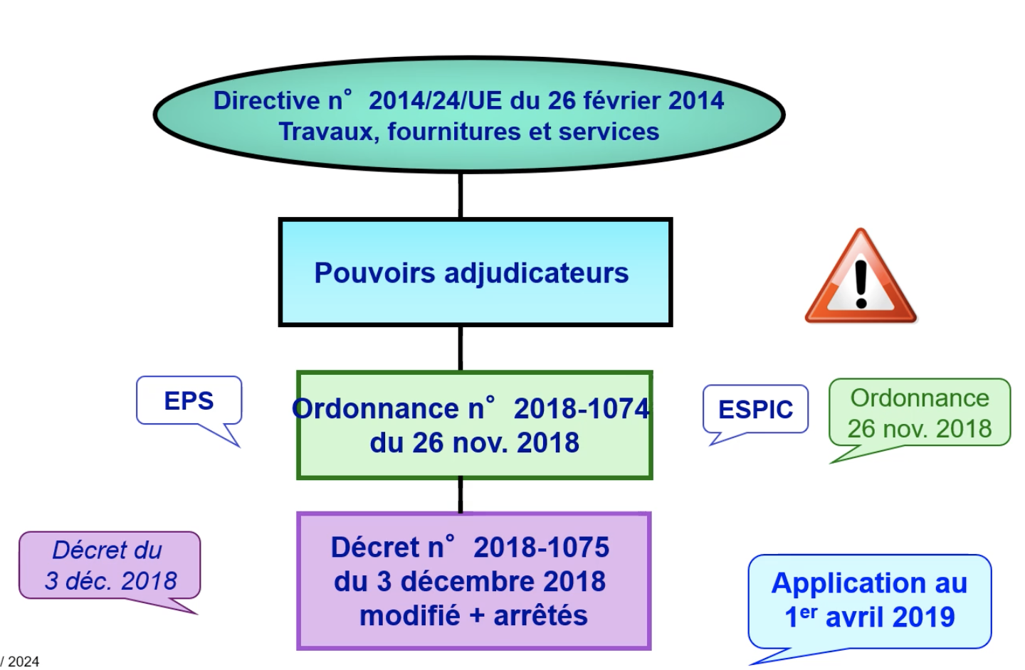
Contrat, caractéristiques :
- Contrat public : conclu entre 1 et plusieurs acheteurs soumis au présent code avec 1 ou + opérateurs économiques : ex : labos, fabricants, distributeurs de DM
- But : Pour répondre à leurs besoins en matière de travaux, de fournitures ou de services en contre parti d’un prix ou de tout équivalent
Principes généraux (3)
Marchés publics respectent les principes de (art. L.3 CCP) :
- Liberté d’accès à la commande publique
- Égalité de traitement des candidats
- Transparence des procédures
Ces principes permettent d’assurer :
- Efficacité de la commande publique
- Bonne utilisation des deniers publics

Contrat écrit d’adhésion : dont la procédure de passation est codifiée par les textes en vigueur (CCP) (s’il dit ok il adhère au code de la commande publique : tout cela permet une sécurité économique !
Sécurité juridique (contrat d'adhésion, importance +++ des cahiers des charges)
Sécurité économique : concurrence, égalité de ttt entre les fournisseurs, transparence, choix de l’offre économiquement la plus avantageuse, meilleur rapport qualité / prix (« mieux- disant »)

Pièces constitutives des marchés
- Cahiers des charges
- Acte d’engagement (AE)
- Bons de commandes : prestations demandées + quantités (pièces d’exécution du marché)
Durée maximum limitée à 4 ans (sauf exceptions), reconduction comprise
Marché avec montants minimum et maximum ou avec montant maximum

Qui est responsable du respect de cela ?
Règles d’organisation et de fonctionnement propres à chaque pouvoir adjudicateur : désignation de personnes, délégation de pouvoirs ou de signatures procédures internes

Pour les ES : Directeur de l’établissement, il doit déléguer sa signature. Tout cela est une procédure !
Pour respecter sa mission d’approvisionnement, la PUI doit respecter les règles applicables aux contrats publics, applicables dès le 1er euro :
- Mettre en concurrence les fournisseurs potentiels
- Garantir l’égalité entre les fournisseurs et la transparence des procédures
- Participer au choix de l’offre économiquement la plus avantageuse (choix = rôle du directeur)
Pour passer un contrat formalisé (marché) avec ses fournisseurs

3/ Étapes pour rédiger un contrat public
1 : connaître le marché
○ Détermination des besoins réels faite par la commission médicale d’établissement (CME) et la commissions utilisateurs spécialisés / Recommandation ANSM, INCA, HAS, sociétés savantes/ Respect directives européennes, textes législatifs
○ Établir le livret thérapeutique : rôle de la comedims/CME, on peut s’appuyer sur des utilisateurs spécialisés/experts, recos des institutions, dans le respect des règlements, des circulaires que ce soit sur la dgs, la dgos avec une attention sur les besoins mal satisfaits où on essaye de trouver des solutions.
○ Le rôle de la CME est défini dans le CSP, on l’appelle le “référencement”. Définition issue de la loi HPST.
○ Transposition dans le code de la commande publique : Besoins qualitatifs et quantitatifs évalués avant, avec comme critères de choix notamment le développement durable (rôle de la CME)
○ Connaissance de l’offre et les fournisseurs :
■ Connaissance des produits : qualitatif, consommations, évolutions, prestations associées, cotation des produits concurrentiel ou exclusivité ?
■ Connaître des fournisseurs : coter les fournisseurs (données financières, comptables, logistique, AQ, qualité de l’information, qualité de la formation…)
■ Faire études de marché (qualitatives, quantitatives) ou tests de produits (dans service / au labo essais) et réunions d'utilisateurs (médecins, pharmaciens, cadres, infirmiers, techniciens, responsables magasins et bureaux fournisseurs,…)
Marketing Achat

2 : choix de procédure
○ Fixé dans les règles du code de la commande publique : 1ère règle : faire des appels d’offre, tous les fournisseurs peuvent répondre sauf exception :
■ procédure négociée sans publicité ni concurrence préalable.
■ MAPA : marché passé selon une procédure adaptée (pour les petits marchés)
○ A partir de 221 mille euros : on fait un appel d’offre de manière obligatoire
○ Estimation sincère et raisonnable de la valeur totale des fournitures considérées comme homogène par acheter
Classifier propre les achats selon typologie cohérente avec activité, à l’appréciation du PA
Allotissement (par DCI, présentation, classe pharmaco thérapeutique, indication thérapeutique…)
○ Publication au journal officiel de l’UE et au bulletin officiel des annonces des marchés publics de la république française (JORF) et sur sites internes sur lesquels on travaille : tout est accessible aux candidats potentiels : 30j pour répondre
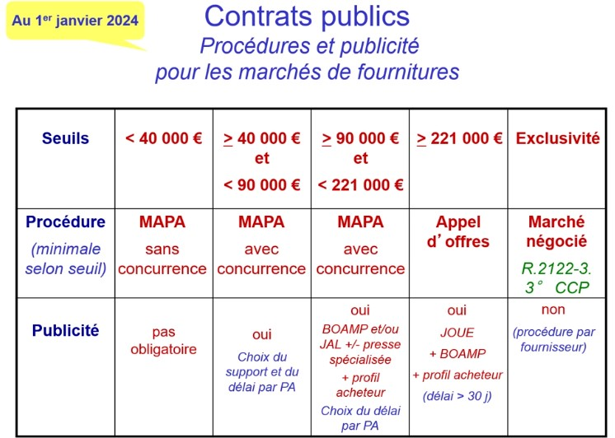
- : Élaboration des marchés
Appel d’offre:
Définition des besoins qualitatifs et quantitatifs (groupes d’utilisateurs, CME ou sous commission)
Rédaction des cahiers des charges (allotissement, critères de choix)
Publication au JOUE/ BOAMP/ profil acheteur (> 30 j. / date de réponse)
Retrait des dossiers par les fournisseurs et enregistrement (dématérialisation des procédures)
Réception des offres et enregistrement
Réception des échantillons et enregistrement (tests cliniques, analyses, exposition)
Ouverture des plis (dématérialisés)
Étude des offres
Traitements des résultats (tests cliniques, tests de laboratoire)
Attribution des lots (choix = mission du directeur)
Information aux fournisseurs et aux hôpitaux
En fonction des montants, publication de l'avis d'attribution

Critères de choix à définir dans les cahiers des charges : exigences réglementaires (AMM/CE), exigences techniques (dans chaque lot) à différencier des critères de choix pondérés : ASMR, avis de la CME, tests utilisateurs, conditionnement unitaire, gamme complète, qualité de l’information, logistique, critère prix en coût d’utilisation / contrôle de chaque présentation, tests hospitaliers, commission utilisateurs, critère de choix
- Procédure concurrentielle avec négociation (publicité préalable et mise en concurrence) : après AO infructueux suite à offres irrégulières ou inacceptables
- Procédure négociée sans publicité et sans mise en concurrence :
Après AO infructueux suite à aucune offre ou candidature ou candidatures irrecevables ou offres inappropriées (art. R.2122-2 CCP)
Marché qui ne peut être confié qu’à un opérateur économique déterminé (raisons techniques, artistiques, droits d’exclusivité) (art. R.2122-3 CCP)
Procédures négociées sans mise en concurrence
Demande d’informations techniques et éléments du dossier aux fournisseurs
Réception des offres
Étude des offres
Rendez-vous avec les fournisseurs
Négociation des offres
Information des fournisseurs

○ Groupements de commande : qui ? EPS, établissements militaires, collectivités territoriales, ES…
Convention constitutive signée par les membres du groupement,
Coordonnateur désigné parmi les membres du groupement, habilité à organiser les opérations de sélection du contractant
Engagement de chaque membre à signer avec le fournisseur retenu à hauteur de ses besoins propres, préalablement déterminés
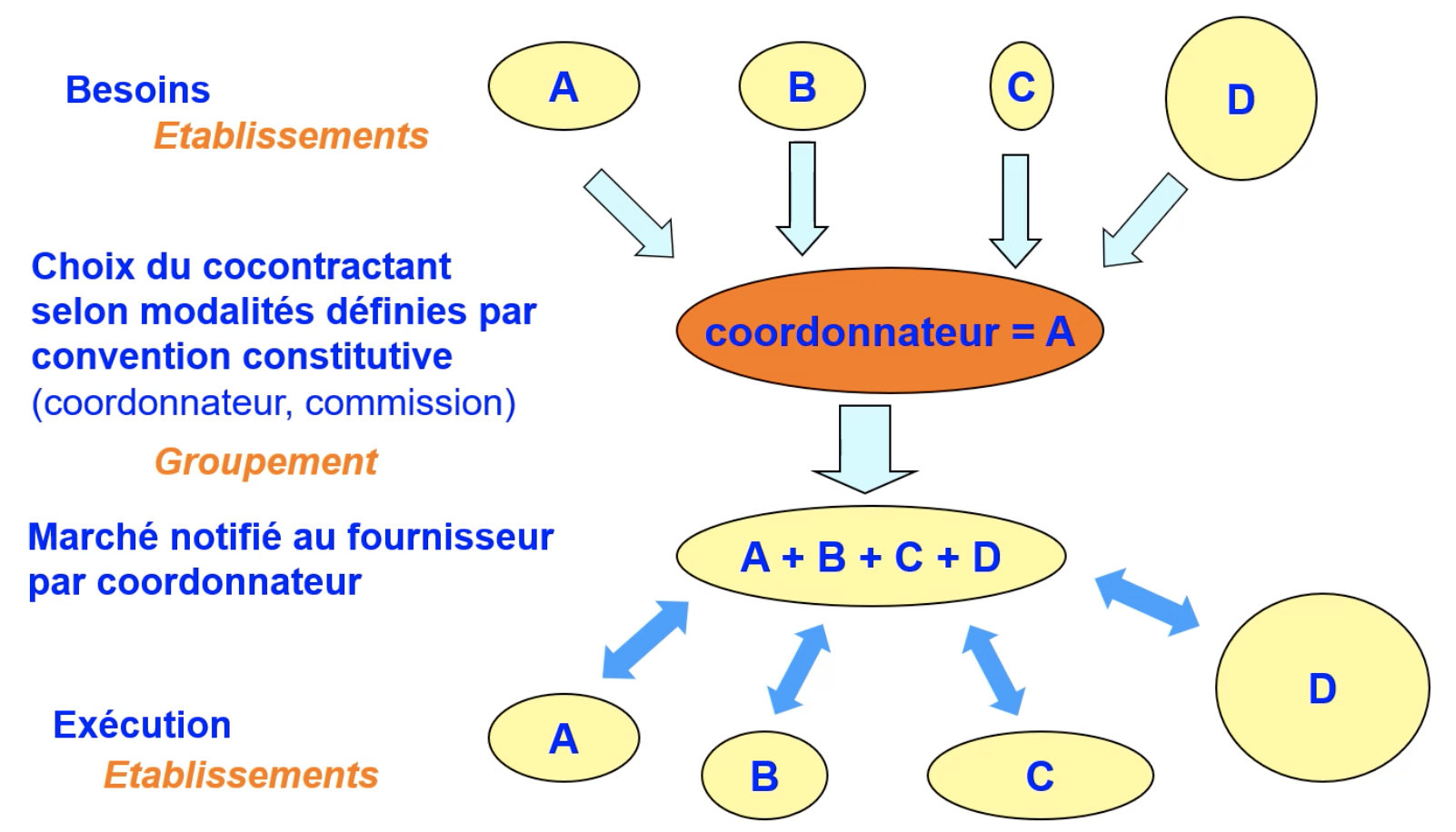
- : Passation des marchés
  - Contrôle des éléments du marchés Rédaction du marché Signature du marché
Notification du marché, avant tout début d’exécution
Publication avis d’attribution dans les 30j (nom titulaire + montant du marché)

Mentions obligatoires d’un marché définies dans le CSP : indication des parties contractantes, définition objet du marché, prix et modalités de détermination…
- : Contrôles et suivi des marchés

a priori Contrôleur financier (AP-HP) Tous marchés
a posteriori suppression du contrôle de légalité par loi HPST (préfet)
Recours possibles pour les fournisseurs évincés : référé précontratuel / référé contractuel

Contrôles en interne :
- mise en place de procédures (assurance qualité)
- Auto-évaluation de l’acheteur risques de contentieux devant tribunal administratif
Contrôles ponctuels :
- Inspection générale des affaires sociales (IGAS)
- Inspection générale des finances (IGF)
- Cour régionale des comptes (CRC)
- Direction générale de la concurrence, de la consommation et la répression des fraudes (DGCCRF)

Risques : Délit de favoritisme et avantage injustifié (article 432-14 du Code pénal)

Module 3 : Biologie médicale
I. Définition et rôle
- Biologie médicale (BM) : spécialité médicale et pharmaceutique contribuant au diagnostic, au suivi thérapeutique et à la prévention.
- S’inscrit totalement dans la démarche clinique, au travers des progrès notamment de la bio moléculaire et de la génétique dans le dépistage et le ttt individualisé des maladies génétiques et du cancer.
- 60% des diagnostics s’appuient sur la BM.
- Acte médical Concourt à la prévention, dépistage, diagnostic ou à l’évaluation du risque de survenue d’états pathologiques, à la décision de PEC thérapeutique, à la détermination ou au suivi de l’état physiologique ou physiopathologique de l’être humain.

II. Les acteurs
  - Biologistes médicaux : médecins ou pharmaciens spécialisés (DES de biologie médicale)
  - Personnel technique : techniciens, cadres de santé, ingénieurs, qualiticiens.
  - Autres personnels : secrétaires, coursiers, personnel de maintenance et de qualité.

III. Organisation en France
Laboratoire : 85% des examens. LBM :
- Mono ou mutlisite ; réforme de santé et GHT
- Plateformes et Centres de référence
- Continuité et permanence des soins
- Pôle de biologie médicale ou plus large
- Service, UF, département,
- Chef de pôle, chef de service, responsable d’UF
Responsable Biologiste médical : examen est réalisé par un biologiste médical ou pour certaines phases sous sa responsabilité
Le biologiste responsable du labo de BM auquel le patient s’est adressé conserve la responsabilité de l’ensemble des phases de l’examen de BM

- Étapes du processus de biologie médicale
  - Phase pré-analytique : PRESCRPTION : prélèvement, transport et réception des échantillons ⚠ Étape la plus à risque d’erreurs.
  - Phase analytique : réalisation des examens, contrôles internes et externes de qualité.
  - Phase post-analytique : validation par un biologiste médical, interprétation biologique, communication du résultat par voie électronique (sécurisée) sauf pour le patient qui peut demander un support papier

- Le biologiste médical
Secteurs d’exercice du biologiste médical
Secteur public (établissement de SP) en tant que practicien hospitalier, practicien attaché, assistant
Secteur privé (labos privés, ES privés, asso, fondations…) en tant que professionnel libéral ou salarié
Peu importe le secteur : Biologiste médical / biologiste responsable

Rôle : au service des patients et médecins, préleveur, supervision technique, validation des résultats, qualiticien, dirigeant de PME

- Biologie et accréditation
Procédure par laquelle un organisme faisant autorité reconnaît formellement qu’un organisme ou un individu est compétent pour effectuer des tâches spécifiques
Instance nationale d’accréditation (COFRAC) :
- Décisions d’accréditation, de suspension ou de retrait d’accréditation, partiel ou total
- Écart critique et non critique/ qualité
- Fermeture des laboratoires par les ARS en cas de non-obtention ou de retrait

Union nationale des caisses d’assurance maladie (UNICAM) : EP regroupant les 3 principaux régimes d’assurance maladie ; directeur de la CNAMTS = directeur de l’UNCAM
Rôles : négocier et signer les conventions, accords, contrats avec les professions de santé libérales
Convention = contrat signé entre les organismes d’assurance maladie et les PS définit engagements collectifs et individuels des signataires
Convention nationale des directeurs de laboratoires de biologie médicale privés :
- Biologistes : convention de juillet 1994, durée 5ans, reconduite tacitement tous les 5 ans depuis
- Signée avec les 3 syndicats représentatifs des biologistes exerçants en labo de bio med privés : syndicat des biologistes (SDB), syndicat national des médecins biologistes (SNMB), syndicat des labos de bio clinique (SLBC)

- Nomenclature des actes de biologie médicale (NABM)
Définition : liste des actes de biologie médicale pris en charge par l’assurance maladie = catalogue des actes remboursables (1000actes)
Opposables aux : biologistes médicaux, prescripteurs, assurés, caisses d’assurance maladie
Contenu : Chaque acte comprend obligatoirement : un code/ un libellé/ un coefficient = une cotation
Et éventuellement des conditions de PEC : indications médicales, conditions de prescription/ Modalités techniques de réalisation / règles de rédaction des CR/ règles de facturation (plafonnement, non cumuls…)
S’adresse et est opposable : aux prescripteurs/ aux biologistes médicaux
Est à la fois : un document scientifique et médical / un document administratif
Professionnels concernés (hors biologistes médicaux)
- Sage-femme : examens strictement nécessaires à l’exercice de leur profession
- Chirurgien-dentiste : soins en rapport avec l’art dentaire
- Médecin : tous les examens de biologie
NABM conclusion : document complexe, de rédaction hétérogène +/- évolutif, lenteur et lourdeur de la procédure d’inscription, radiation ou modification, évolution scientifique rapide des techniques, nécessité de contenir les dépenses de biologie, peu d’intérêt des biologistes privés à inscrire les techniques innovantes, toujours fossé public-privé, médicalisation à intensifier du fait de la réforme de la bio med

Module 4 : Rôle du microbiologiste à l’hôpital
Rôles
Détection et identification de la bactérie et documenter l’infection documenter l’infection
Intérêt individuel : pour patient => Seul diagnostic étiologique de certitude, détection de résistance aux anti infectieux, choix ttt anti infectieux adapté
Intérêt collectif :
- Prévention transmission des BMR/BHR => équipes de prévention du risque infectieux, comité de lutte contre les infections noso
- Signalement cas sévères => rôle collectif MDO à déclarer à l’ARS
- Surveillance épidémio par signalement à SPF, CNR
Étudier la sensibilité de la bactérie et la résistance aux antibiotiques documenter le choix du ttt
Juste prescription éviter examens non pertinents et orienter la réalisation d’examens complémentaires

Responsabilité du biologiste => tout rendu d’examen microbiologique positif = incitation au ttt anti-infectieux !
Inclut le conseil thérapeutique : conseiller le clinicien sur le ttt ATB le + adapté
Inclut le suivi de l’efficacité du ttt
Prélèvements :
- Visée diagnostique : direct au site infection présumée (sang, urines, respiratoires, selles, ponction, sérum, biopsie tissulaire...)
- Visée de dépistage de bactéries multi résistantes (écouvillon nasal, rectal, cutané)

La responsabilité du biologiste va du prélèvement à la validation de l’examen biologique :
– Phase pré-analytique → de la réalisation du prélèvement à sa réception au laboratoire
– Phase analytique → maîtrise technique
– Phase post-analytique → rendu de résultat au clinicien

Analyse microbiologique :
1/ phase pré analytique
- En fonction des signes cliniques et/ou des données épidémiologiques : différents types d’examens à réaliser sur différents types de prélèvement : selon le terrain du patient, le site infecté, les conditions de survenue de l’infection
- Biologiste = respo qualité et acheminement du cheminement, manuel du prélèvement : rechercher un prélèvement réalisé (conditions de conservation etc… tout est renseigné dans le manuel de prélèvement)
2/ analytique : identification de la bactérie

● Examen direct = microscope
○ 1/ état frais : étudier morphologie globale des bactéries et étudier mobilité : entérobactéries ou pseudomonas
○ 2/ Coloration de gram (type de bactérie mis en cause important pour faire avancer le diagnostic, caractère mono ou poly microbien)

● Mise en culture
○ Sur des milieux exigeants ou non (gélose au sang par ex) ou sélectifs si polymicrobiens
○ Puis, identification de la bactérie en culture avec méthode biochimique, antigénique, ...
■ celle historiquement utilisée : biochimique, maintenant : quasi plus utilisée
■ Méthode protéique l’a remplacé ! Méthode par spectrométrie de masse Maldi Tof : on dépose sur une plaque métallique on ajoute la matrice spectro de masse qui va fragmenter les constituants bactériens et on analyse un spectre qui sépare les fragments selon le rapport masse/charge confronte à une base de référence : méthode pas chère et permet d’obtenir des résultats rapidement
■ Méthode antigénique : pour le méningo notamment : déterminer le sérogroupe, ou pour les strepto pour déterminer le groupe de lancefield.

● identification : biochimique, protéique (spectrométrie de masse, maldi-toff), antigénique
● antibiogramme : étudier sensibilité de la bactérie aux différents antibiotiques utilisés en thérapeutique : => différentes techniques; méthode de diffusion en milieu gélosé et on lit les diamètres d’inhibition, technique en bandelette e-test pour déterminer la CMI ou aussi déterminable en milieu liquide.

● autres tests
○ Détection du génome par PCR : identification bactérienne, détection gènes de virulence, détection gènes de résistance aux ATB
○ Détection et identification sans a priori : PCR-séquençage ADNr 16S ou « PCR universelle » / utilisation techniques NGS
○ Recherche d’AG (ag urinaire Legionella, toxine C.difficile)
○ Recherche d’AC (sérologie syphilis).
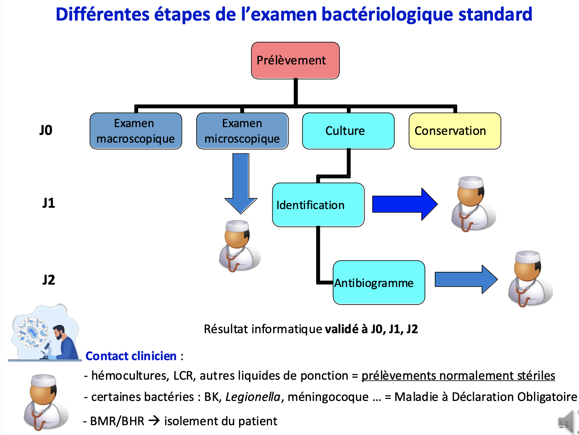
Hémocultures : => combien de flacons sont positifs ? Est-ce qu’on a le même germe ou germes différents ?
Plusieurs hémocultures +
- Germes identiques et contexte clinique cohérent : bactériémie réelle
- Germes différents : soit un foyer infectieux polymicrobien soit une contamination au moment du prélèvement.

1 seule hémo +
- Germe pathogène spécifique : vraie bactériémie.
- Germe opportuniste avec un contexte compatible
- Germe de la flore cutanée / contamination ? critères d’interprétation (plusieurs prélèvements consécutifs + ? comparaison des antibiogrammes ? importance de la clinique +++, présence d’un syndrome inflammatoire ?)

Hémoculture - : absence de bactériémie ? ttt ATB récent ? bactéries ne cultivant pas en milieux acellulaires ? Bactéries à pousse lente ?
Si hémocultures négatives après 5 j :
- proposer SEROLOGIES, ± PCR sérum Bartonella
- prolonger incubation : Brucella 1 à 3 semaines

Choix du traitement
• Antibiogramme → lecture interprétative de l’antibiogramme/ Connaissance résistances naturelles et acquises aux ATB (phénotype de résistance)
• Réalisation de tests complémentaires : CMI des ATB prescrits (méningites, endocardites) / Dosage des ATB prescrits (pharmacie, pharmaco)
• Concertation clinicien / bactériologiste pour la révision de l’antibiothérapie (72 h) : ex. réduction de spectre : C3G → amoxicilline

3/ post analytique : rendu du résultat au clinicien
- Validation biologique du dossier du patient
- Interprétation et conclusion du dossier
- Discussion du choix thérapeutique en partenariat avec l’équipe mobile d’antibiothérapie (infectiologues qui conseillent les différents services cliniques en cas d’infection chez un patient).
- Proposition d’analyses complémentaires (ex : PCR ADNr16S sur prélèvement à culture - / si Legionella : prélèvmt respiratoire).

Activités de formation :
- Formation des internes biologistes et internes cliniciens
- Participation aux staffs (réunions clinico- biologiques)
- Évaluation des pratiques professionnelles et à la démarche d’AQ du laboratoire (accréditation COFRAC)

Politique d’antibiothérapie :
- Participe à la commission des anti-infectieux : politique de l’établissement/ audition nouveaux ATB, place nouveaux ATB
- Participe aux dispositifs de formation
- Fournit les données d’épidémiologie microbienne

Surveillance des infections nosocomiales
- Dépister porteurs BMR et BHRe dans certains services/contextes : alerter services cliniques + isoler patients infectés/porteurs
- Dépistage systématique dans les services à risque

BMR : SARM mis en évidence par dépistage nez gorge + entérobactéries BLSE (rectal) et ERV (rectal)
BHR : ERV + Entérobactéries carbapénémase : écouvillon rectal
➔ Dépister à l’admission puis hebdomadaire et patients isolés jusqu’à obtenir les résultats microbio définitifs.

NB : Le laboratoire est chargé de déclarer les infections nosocomiales, internes et externes.
Labo surveille prévalences et incidences infections à BMR et BHR et surveillance infections nosocomiales dans les services à haut risque.

Recherche clinico biologique
- Développer à l’évaluation de nouveaux outils diagnostiques ou dévaluation de la résistance aux ATB
- Études multicentriques de sensibilité aux ATB
- Développement clinique (de nouveaux anti infectieux/ schémas thérapeutiques + vaccins)
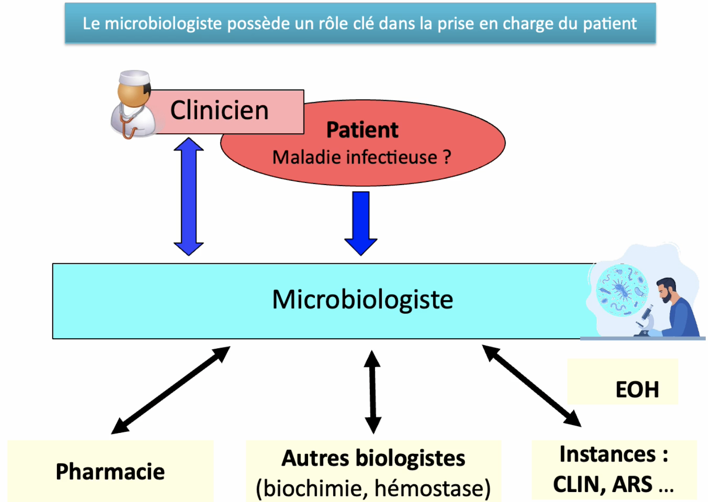

Module 5 : Accréditation des laboratoires de biologie médicale

Pourquoi l'accréditation des LBM ?
- Garantir la fiabilité des examens (assurer la justesse et fiabilité des analyses, réduire le niveau d’inexactitude (2 composantes de l’inexactitude : la fidélité intermédiaire/la reproductibilité et le biais de justesse ou le biais d’inexactitude)
- Qualité des prestations offertes (facteurs pris en compte : environnement du labo, procédés de contrôle qualité, communications, archivage, personnel compétent et bien informé, réactifs et du matériel de bonne qualité)
- Risques d’erreurs au LBM
- Phase pré analytique : 70% / Phase analytique : 10% / Phase post analytique : 20%
- 75% sans conséquence, 25% avec un effet négatif
Si des résultats inexacts sont rendus, les conséquences peuvent être : ttt inutiles/ Complications du ttt/ ttt inapproprié / Retard dans l’établissement d’un diagnostic correct/ Analyses supplémentaires et inutiles
Ces conséquences entraînent une augmentation en coût, en temps, en ressources humaines et n’apportent aucun bénéfice au patient.
- Dans l’intérêt des utilisateurs (patients et prescripteurs) => concept de service client, le laboratoire = entreprise de services

- Atteste une conformité aux exigences d’une norme et une reconnaissance formelle de la compétence
Elle est délivrée en France par le Cofrac, comité français d’accréditation, section santé humaine (SH)

Cadre législatif : ordonnance de 2010, loi 2013 et décret de 2016
- 2 normes NF en ISO : 15189 concernant les examens de biologie médicale EBM et 22870 concernant les EBMD
- Exigences pour la mise en place d’un système de management de la qualité fondés sur la norme ISO 9001 et son approche processus
- Principe du PDCA : plan,do,check,act
- RAQ : responsable assurance qualité et SMQ : système de management de la qualité

ISO 9001 : 7 principes de mangement de la qualité.
1- Orientation client : Satisfaire aux exigences des clients. Il est aussi important d’aller au- delà de leurs attentes.
2- Leadership : direction établit la finalité et orientations et crée conditions dans lesquelles le personnel s’implique pour atteindre objectifs qualité de l’organisme.
3- Implication du personnel : Les personnels, au cœur de l’organisation
4- Approche processus : se défini comme un système de management de la qualité (SMQ) constitué de processus corrélés entre eux
5-Amélioration : principe d’amélioration est essentiel pour qu’un organisme conserve ses niveaux de performance actuels
Le cycle PDCA ou roue de Deming est un fondement de l’amélioration.
6-Prise de décision fondée sur preuves : implique souvent multiples types et sources de données d’entrée + leur interprétation peut être subjective
7-Management des relations avec les parties intéressées : Les fournisseurs

Conclusion :
- L’accréditation des laboratoires est une exigence légale.
- Ordonnance 2010, Loi 2013 et Décret2016.
- Impose des obligations lors de la réalisation des examens de biologie médicale dont une accréditation sur l’ensemble des examens réalisés.
- Accréditation atteste une conformité aux exigences norme ISO 15189 2012 pour les EBM (et ISO 22870 pour le EBMD) et de la reconnaissance formelle de la compétence technique.
- En France, l’accréditation est délivrée par le COmité Français d’ACcréditation (COFRAC) sectionsanté humaine (SH).

Module 6 : La prise en charge médicamenteuse
PUI, missions du pharmacien
- Pharmaciens ont le monopole des produits pharmaceutiques, médicaments et DM stériles.
- Pharmacien doit assurer gestion, approvisionnement, préparation, contrôle, détention et dispensation des mdts et DMS et en assurer la qualité et participer aux activités d’information, promotion, évaluation du bon usage, contribuer à leur évaluation, concourir à la MV et toute action de sécurisation du circuit, concourir à la qualité et la sécurité des ttt.
- Les missions ont été complétées en 2016 :
  - Assurer gestion, approvisionnement, la vérification des dispositifs de sécurité, préparation, contrôle, la détention et l’évaluation et la dispensation des médicaments et DMS, de mener toute action de pharmacie clinique (sécurisation, efficience du produit de santé), concourir à la qualité des soins, d’entreprendre toute action d’information au patient et aux PDS, action de promotion, de concourir à la PV, MV et à la politique du médicament et des DMS
- Décret 2019 : pharmacie clinique parmi les missions du pharmacien
  - Expertise pharmaceutique clinique des prescriptions des médicaments ainsi que les DMS afin d’en assurer le suivi thérapeutique des patients, bilans de médications, plans pharmaceutiques personnalisés, entretiens pharmaceutiques, etp, élaboration de la stratégie thérapeutique pour assurer la pertinence et l’efficience des prescriptions et d’améliorer l’administration des médicaments.
Missions obligatoires :  - ⚠️Gestion et dispensation des médocs et DMS  - ⚠️Validation pharmaceutique des prescriptions  - Prép° hospitalière (ex : cytotoxiques, ACm)  - ⚠️Pharmacie clinique : suivi thérap, entretiens, concil° médicmtse  - Séance ETP | Missions facultatives :  - ⚠️Stérilisation des dispositifs réutilisables  - ⚠️Rétrocession (vente au public)  - ⚠️Préparation hospitalière spécifique  - Sous-traitance entre établissements
Le circuit du médicament se définit par un logigramme, un processus transversal complexe : cela comprend la prescription, la dispensation/validation, l’administration. Plusieurs PDS sont impliqués dans ce circuit et chaque étape est source d’erreur !
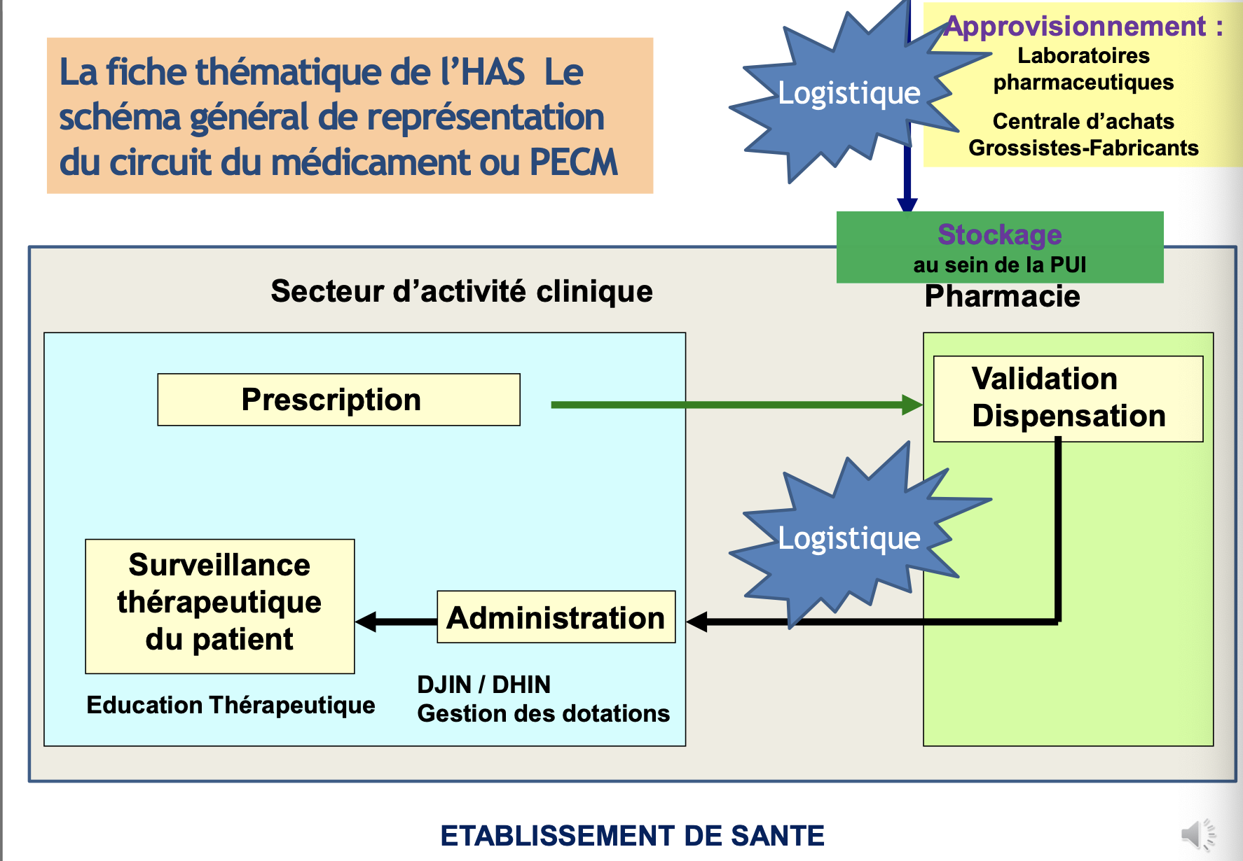

La PEC médicamenteuse : chaîne logistique et clinique
Chaîne logistique : relie-le grossiste/fabricant à la PUI jusqu’au patient. Comprend rangement et stockage à la PUI, dans l’unité de soin, commande par l’unité de soin et l’acheminement dans le cadre du médicament.

Étapes de la chaîne logistique :
1/ Réception et rangement au sein de la PUI : personnel habilité, rangement peut se faire avec automates de rangement et de collecte : stockeurs automatisés, technologies différentes avec des automates de prélèvement, leur efficacité est accrue et alimentent plusieurs postes.
2/ Réception avec personnel habilité dans les services de soins : préparateur ou infirmier à l’aide d’armoires de service sécurisées et informatisées de gestion de dotation comme armoires omnicell,.. La dotation du service est gérée à distance par un serveur à la pharmacie. L'approvisionnement se fait à la vue des prises de médicaments, tout est tracé qui a pris quand quoi et nb de comprimés ! Il existe plusieurs niveaux de sécurisation : tiroirs permettant de stocker tout type de volume. Les stup nécessitent un double contrôle avec double comptage

Chaîne clinique : acte médical : prescription, acte pharmaceutique : validation dispensation, administration : acte infirmier, utilisation ttt par patient.

Étapes de la chaîne clinique :

1/Prescription :
- Capacité: médecins praticiens à temps plein ou partiel sous l’autorité du praticien hospitalier chef de service, par délégation du chef de service : internes de spé/ de med/ ffi : le directeur fait la liste des personnes habilitées à le faire et communique au pharmacien.
- Modalités de prescription : le contenu est réglementaire : infos obligatoires concernant patient, poso, type de papier,...
- La clarté de la prescription : obligation déontologique pour son auteur.
- Le support : unique pour 1 patient donné et période concernée/ Respect des mentions légales de la prescription, cohérence entre les prescripteurs pour un même patient,

2/Validation/Dispensation :
- Pharmaciens, internes, 5AHU, préparateurs en pharmacie sous contrôle du pharmacien
- Délivrance analyse pharmaceutique et préparation éventuelle des doses, mise à dispo des informations du bon usage,...
- La dispensation recouvre la délivrance du médicament, que sur présentation d’une ordonnance. La dispensation individuelle et nominative ou la délivrance globalisée ou re-globalisée.
- Elle consiste en la vérification des standards de prescription, vérification de la conformité AMM/ATU, peut substituer au vue du livret thérapeutique en vigueur, l’optimisation de la PEC médicamenteuse, le pharmacien peut émettre un avis pharmaceutique peut être émis à l’intention du prescripteur si IAM etc

Modalités de dispensation à l’hôpital :
- Distribution globale : la commande se fait à la charge du service, sans analyse pharmaceutique, pas de connaissance des stocks réels par la PUI et le personnel, absence d’infos sur le coût des traitements.
- Distribution re-globalisée : permet une maîtrise des stocks, adéquation prescription et stockage, meilleure vision des coûts par patient. Associée à une meilleure gestion des stocks, rangement optimisé à la charge du service ou de la PUI.
- DJIN : dispensation journalière individuelle nominative
○ associée à une informatique de prescription, associée à la gestion des commandes, permet une meilleure maîtrise des stocks
○ Peut être réalisée manuellement : élaboration des piluliers par un préparateur ou par des automates de préparation en série

3/Administration
- Acte infirmier : consiste à faire absorber un médicament à un patient selon une prescription médicale.
- Respect de la prescription, vérification et respect date de péremption et matériel utilisé, Communication avec le médecin prescripteur de toute information de l’état de santé au patient.
2 Objectifs :
Garantir la qualité et la sécurité de l’administration
Tenir informé les autres acteurs de santé des conditions d’exécution de l’administration
- Avant administration, 3 contrôles incontournables : vérification identité, médicaments au regard de la prescription, du bon usage : respect mode d’emploi
- Après administration : traçabilité : Enregistrement de la dose et de l’heure d’administration/ Archivage dans le dossier médical

4/Utilisation par le patient
- Avoir compris les enjeux de la prescription, sa pathologie, le rôle des médicaments
- Avoir compris les consignes associées, la posologie, les modalités de prise,
- Le pharmacien doit jouer un rôle dans l’information au patient et dans l’etp pour accompagner le patient.
La sécurité de la PEC médicamenteuse 5 B : bon médicament, bon patient, bonne dose, bonne voie, bon moment

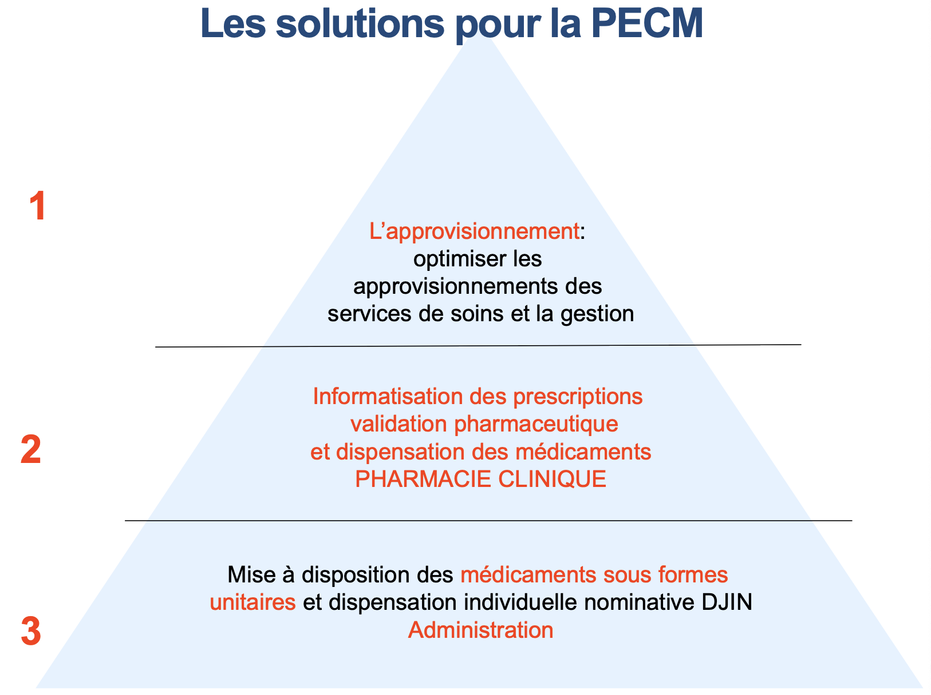

Les apports de la pharmacie clinique
- Élabore des bilans comparatifs d’ordo avant après hospitalisation
- Pratique analyse et validation des ordonnances
- Participe staffs médicaux et soignants
- Aide à mieux gérer médicaments unités de soins
- ETP
- Participe à l’analyse des erreurs médicamenteuses

Autres domaines de la pharmacie clinique :
1/Analyse et validation pharmaceutique permet :
- analyse pharmaco des prescriptions
- calcul et contrôle posologique
- application des protocoles
- Vérification de la conformité
- donner des conseils, infos sur les médicaments, transmettre infos sur le patient, archiver ordonnances avec d’autres applications au sein de l’hôpital

2/ Continuité du parcours du patient
- rentre dans le cadre des prestations pharma afin d'améliorer la transition thérapeutique, conciliation à l’entrée et à la sortie
- désignation de pharmacien d’officine avec qui échanger
- fluidification de la circulation des informations
- déploiement du DP dans les ES
- décloisonnement des relations ville-hôpital : on raisonne en parcours de soins

La sécurisation de la PEC médicamenteuse du patient
- Management de la qualité de la PEC médicamenteuse dans les ES : gestion du risque lié à l’erreur médicamenteuse évitable, l’objectif lié à l’extrême fréquence d’utilisation des médicaments, diversité des intervenants etc
- Conséquences : préjudice, aggravation de la pathologie, mise en jeu du pronostic vital, baisse d’efficacité
- Estimation de la prévalence de la iatrogénie médicamenteuse : 6 à 10% des patients hospitalisés en 1 jour donné
- Coût de la iatrogénèse : 1,2 % de la dotation globale hospitalière
- L’arrêté du 6 avril 2011 : sécurisation intégrée dans la politique globale de gestion des risques de l’établissement avec un pilotage institutionnel par la direction et par la
CME (commission médicale d'établissement)
- Ce management repose sur un décloisonnement des métiers et une recherche des synergies.
- On ne peut sécuriser que ce que l’on connaît : favoriser la déclaration des EI afin de les analyser et de mieux anticiper les risques
- Objectif : utilisation sécurisée, appropriée du médicament

Management de la qualité de la PEC médicamenteuse dans les établissements de santé
Arrêté du 6 avril 2011 L'arrêté prévoit : un Système documentaire relatif à l’AQ
• Un manuel de la qualité diffusé, mis à jour et accessible au personnel
• Des procédures, des modes opératoires et les enregistrements nécessaires pour la traçabilité
• Une analyse des risques à priori (cartographie) encourus par les patients au cours de sa prise en charge pouvant aboutir à : EI, erreur médicamenteuse, dysfonctionnement

Cette étude doit permettre d’anticiper les risques potentiels, évaluer leur criticité, pour prendre les dispositions afin de réduire les événements jugés évitables

Une attention particulière est portée sur les médicaments à risque : anticancéreux, patients à risque (IR, IH,personnes âgées, ID…), ttt personnels amenés par le patient, transferts de patients (points de rupture donc vigilance des PDS), risques liés à l’utilisation d’une démarche informatisée, les Never events : priorité pour les établissements.

ArchiMed / Cartographie et Priorisation des risques
• Aucun établissement n’a les ressources nécessaires à la maîtrise simultanée de plusieurs dizaines de risques
• Tous les risques ne se valent pas en termes de gravité, de conséquence et de vraisemblance de survenue
• Les même risques ne sont pas présents dans tous les secteurs d’un établissement
• L’effort de maîtrise du risque varie avec chaque risque
Donner la priorité aux risques les plus critiques, les plus répandus et les plus faciles à maîtriser

Sécurisation a posteriori Comité de Retour d’Expérience = CREX
• Instance de pilotage pluridisciplinaire (pharmaciens, médecins, cadres de santé, IDE, PPH, RSMQ… toutes les professions jouant un rôle dans la PECM du patient)
• 1 fois par mois (1h30 au maximum)
• Méthode provenant du secteur de l’aéronautique
• Pré-requis : signalement des EI +++

Module 7 : Conciliation médicamenteuse

Comprendre le principe et les définitions

La conciliation médicamenteuse : c'est quoi ?
Selon la SFPC processus formalisé qui prend en compte, lors d'une nouvelle prescription, tous les mdts pris et à prendre par le patient.
Prévient ou corrige les erreurs médicamenteuses en favorisant la transmission d'info complètes et exactes des mdts du patient entre pro de santé aux points de transition que : l'admission, la sortie et les transferts. Associe patient et repose sur le partage d'info et sur coordination pluri-pro.
Prévient les réhospitalisassions, produire à moyen terme des économies de santé

La conciliation médicamenteuse : pourquoi ?

Place du problème
En France : enquêtes ENEIS en 2004 et 2009 : mdt = 2ème cause d’EIG évitables liés aux soins . Ces enquêtes avaient pour objectif d'estimer l'incidence EIG PEC dans les services de médecine et de chirurgie dans les ES de court séjour. Enquête ENEIS 2 (2009 ): 1,6 % des séjours = causés par EIG évitables associés à des produits de santé et notamment des mdts (1,3 % des admissions).
Erreurs médicamenteuses qui surviennent aux étapes de transition : dues à défauts de transmission d'info entre pro de santé conciliation médicamenteuse permet d'intercepter et de corriger ces erreurs .

La conciliation médicamenteuse : pour quels résultats ?
Sécuriser PEC médicamenteuse : réduit survenue erreurs médicamenteuses en éliminant divergences entre le ttt habituel et prescription en cours.

Divergences = erreurs médicamenteuses potentielles. Arrêt de mdt, ajout, modification de poso, changement de rythme ou voie d'administration.

Données de la littérature :
Nombreuses quant à la fréquence de survenue des divergences. 3 études françaises portant sur un nombre conséquent de patients (650 en médecine et 278 patients en chirurgie) évaluent entre 33,2% et 45,8% le nombre de patients présentant une divergence identifiée lors de la conciliation. Un travail mené par une autre équipe française portant sur 1155 patients conciliés révèle un taux de 50,9% de patients conciliés en rétroactif ayant au moins une erreur médicamenteuse corrigée.
Étude canadienne : conciliation médicamenteuse permet d'intercepter et corriger 75% erreurs médicamenteuses impact clinique aux points de transition .

Remarque : Le projet Med'Rec en France
En se fondant sur une communauté d'apprentissage international, l'objectif final du projet Med'Rec est de :
Parvenir à standardiser une méthodologie relative à la conciliation médicamenteuse
Prévoir les éléments de généralisation de cette pratique à tous les établissements de santé français

En France, 9 établissements de santé se sont impliqués dans ce projet. (lien)
22 863 patients inclus en France dans le cadre de ce projet. Conciliations médicamenteuses réalisées ont permis d'intercepter et de corriger 21 320 erreurs médicamenteuses, 5,7% de ces erreurs médicamenteuses étant jugées graves. Données analysées ont permis de montrer que 100% des erreurs aux points de transition avaient été corrigées. (rapport d'expérimentation HAS)

Exemples :
Repérage d’un cas d’automédication et prévention du risque hémorragique en chirurgie programmée

Repérage d'un cas de non-transmission des ttt prescrits par le spécialiste lors de l'adm en ES permettant d'éviter la rupture d'un ttt majeur

Prévention du risque de surdosage médicamenteux lors du retour à domicile par la conciliation médicamenteuse réalisée à la sortie

Appréhender la conciliation médicamenteuse en pratique

La conciliation médicamenteuse : comment faire ?
Méthode : Une phase de recueil de données / Une phase d'analyse visant :
- À identifier des divergences entre le ttt à l'admission ou à la sortie et le ttt habituel du patient (prescrit et non prescrit)
- À échanger avec le prescripteur pour gérer ces divergences

Complément : Conciliation proactive et rétroactive
Proactive : liste des mdts pris à domicile par le patient est établie avant rédaction de la 1ère ordonnance à son admission en hospitalisation. Rétroactive : liste est établie après rédaction de cette première ordonnance.

Le recueil de données
La conciliation débute par le recueil :
- Données démographiques (âge, sexe...), des antécédents médicaux du patient, des données biologiques (fonction rénale, hépatique)
- Des traitements prescrits
- Des traitements non prescrits : automédication, plantes, vitamines...
- Des effets indésirables, des allergies et des intolérances aux médicaments
- Du comportement et des attentes du patient vis-à-vis de son traitement

Sources d'information => Il existe de nombreuses sources d'information à consulter. Les trois principales d'informations sont :
- Patient (et/ou l'aidant familial) : donne des infos au cours de l'entretien et l'accès à plusieurs documents dont le dossier pharmaceutique, l'ordonnance du médecin traitant ainsi qu'aux traitements apportés.
- Pharmacien d'officine
- Autre professionnel.

Bilan Médicamenteux Optimisé :
Recueil de données qui vise à obtenir la liste la plus précise et complète possible de tous les traitements du patient avant son hospitalisation.

Maîtrise du processus
BMO établi à partir d'au moins 3 sources de données. Conciliation repose sur BMO précis et complet. Validation = acte pharmaceutique.

L'identification et la résolution des divergences
BMO est comparé à l'ordo médicamenteuse à l'admission (OMA) ou à l'ordo de sortie (OMS) ou du transfert (OMH). Dans certains cas, le BMO peut être comparé à l'ordonnance en cours.
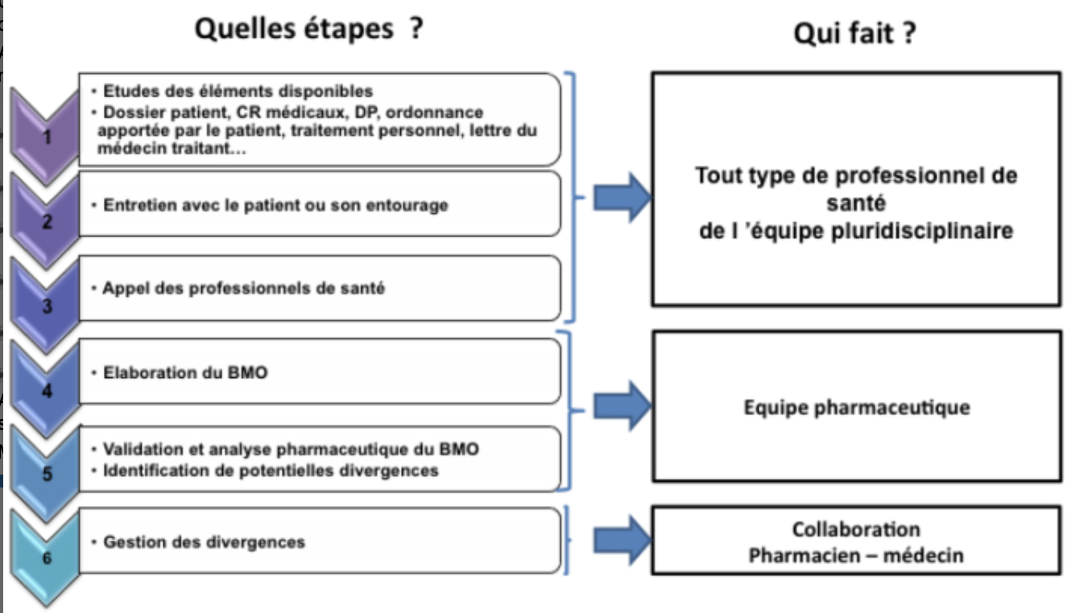
La conciliation médicamenteuse : et après ? point de départ du suivi pharmaceutique des prescriptions.
Elle est associée à la révision des prescriptions médicamenteuses (RPM) et à l'analyse pharmaceutique de niveau 3 SFPC .

Révision des prescriptions médicamenteuses :
Analyse structurée pluri professionnelle des médicaments d'un patient ayant pour objectif d'optimiser le ttt en termes d'adhésion médicamenteuse, de respect des reco et de diminution de l'iatrogénie médicamenteuse (adéquation nature et poso du ttt avec l'indication thérapeutique, détection des indications non traitées, etc...)

Analyse pharmaceutique de niveau 3 SFPC :
Vérification par le pharmacien du choix et de la disponibilité des produits de santé, poso , CI et interactions, adaptations poso en liens avec résultats biologiques. Comprend aussi respect des obj thérapeutiques, monitorage thérapeutique, adhésion en lien avec la conciliation des ttt médicamenteux, et révision prescriptions.

L'analyse pharmaceutique des prescriptions = formulation d'interventions pharmaceutiques définies comme « toute proposition de modification de la thérapeutique médicamenteuse initiée par le pharmacien ». Comporte identification, prévention et résolution pb liés à thérapeutique mdt.
L'outil Act'IP de la SFPC permet de codifier et d'analyser ses interventions pharmaceutiques

Fondamental : Coopération et prise en charge médicamenteuse
Ces actions pharmaceutiques doivent être réalisées au plus près du patient dans l'unité de soins et nécessitent une collaboration et une coopération entre tous les acteurs de la prise en charge médicamenteuse.

L'entretien pharmaceutique d'approfondissement

Complément: Entretien pharmaceutique d'approfondissement
Dans le continuum de PEC du patient, le pharmacien peut approfondir certains aspects concernant le ttt du patient. Les questions portent sur :
- Sa santé subjective
- Son comportement vis à vis des traitements
- Sa compréhension et ses connaissances
- Son organisation des soins et de la prise des médicaments
- Sa motivation à se soigner

La conciliation de sortie
Objectif : Prévenir l'iatrogénie médicamenteuse liée aux erreurs en sécurisant PEC mdt à la sortie du patient hospitalisé en transmettant aux professionnels de santé d'aval et au patient une information juste et validée relative à son traitement global.

Indication
P° de patients à risque : personnes âgées, patients poly-médicamentés, enfants et adolescents, malades chroniques, patients hospitalisés en urgence. Concilier à l'admission ne dispense pas de concilier à la sortie. Un patient concilié ou non à l'admission doit être concilié à la sortie.

Méthode : Principe général
Méthode de prévention des erreurs médicamenteuses survenant à l'étape de transmission des données par les praticiens hospitaliers aux professionnels de santé d'aval. Ce processus pluri-professionnel se déroule en 5 étapes :
- Recherche active des infos issues du ttt mdt à l'admission, ttt en cours d'hospitalisation, ttt de sortie et de l'ordonnance de sortie.
- Identification divergences observées lors de la comparaison des informations recueillies.
- Résolution divergences observées avec le médecin hospitalier pour correction éventuelle du ttt de sortie et de l'ordonnance de sortie.
- Synthèse commentée des infos recueillies par le PH pour formaliser fiche de conciliation de sortie. Cette fiche définit la stratégie thérapeutique médicamenteuse du patient.
- Transmission sécurisée des informations sur la prise en charge médicamenteuse globale du patient aux professionnels de santé d'aval, et entretien avec le patient pour délivrer une information sur le traitement à prendre à domicile par le pharmacien hospitalier. L'entretien est réalisé si les capacités cognitives et l'état de conscience du patient le permettent.
Le temps consacré : 20min/ patient pour l'équipe pharmaceutique lorsque la conciliation a l'admission est préalablement réalisée. Dans le cas où la conciliation à l'admission n'est pas réalisée, le temps consacré à la conciliation de sortie est d'environ une heure.
L'efficience communiquer une information juste et validée aux professionnels de santé d'aval et au patient.

Méthode: Système d'information de la conciliation de sortie
- Fiche de conciliation des ttt de sortie : Support où figure l'information sur le traitement de sortie rédigé par le médecin hospitalier.
- Fiche d'information au patient : Support papier où figure la juste information validée sur la prise en charge médicamenteuse globale du patient. Ce support est rédigé par le pharmacien hospitalier.
- Courrier de conciliation de sortie : Support où figure la juste information sur la prise en charge médicamenteuse globale du patient, en regard du traitement à l'admission. Ce support est rédigé par le pharmacien hospitalier.
Système d'information de l'établissement et en particulier le logiciel de prescription doit intégrer la fiche de conciliation des ttt de sortie et le courrier de conciliation de sortie.

Complément: Activités connexes
- analyse pharmaceutique du traitement de sortie,
- remise des médicaments personnels du patient qu'il avait apporté à son admission,
- inclusion du patient dans un programme d'éducation thérapeutique,
- remise de documents liés au bon usage des mdt -carnet de suivi, fiche de bon usage-, ou de plaquettes d'information sur les activités d'éducation thérapeutique

Apprendre et pratiquer la conciliation médicamenteuse : Le dossier médical :
- Dossiers d'hospitalisations précédentes
- Dossiers de consultations externes
- Dossiers de visite pré-anesthésique
- Dossiers des urgences
- Dossiers d'autres services de soins ou d'autres établissements de santé
- Dossier de soins infirmiers

Le patient
Entretien avec le patient : dès son entrée et avant sa sortie / langage simple, avec des questions ouvertes et une écoute active.

Objet de l'entretien => identifier les patients à risque.

Méthode: La Check List High'5s
Questions ouvertes à poser au patient :
- Allergies et effets indésirables : « nom du médicament ? » et « que se passe-t-il lorsque vous le prenez ? »
- Liste des médicaments personnels et/ou boites : indications / dosage / voie / posologie/ plan de prise : « Comment les prenez-vous ? »
- Automédication : « quoi ? » et « comment les prenez-vous ? »
- Vitamines et compléments alimentaires : « quoi ? » et « comment les prenez-vous ? »
- Collyres, formes nasales et auriculaires : « quoi ? » et « comment les prenez-vous ? »
- Formes inhalées, patch, formes cutanées, formes buvables et médicaments injectables : « quoi ? » et « comment les prenez-vous ? »
- Modification ou arrêt récent de médicaments (le patient et/ou le médecin)
- Antibiotiques : ces 3 derniers mois ? Si oui, lesquels ?

Méthode: Calcul du score d'adhésion au traitement : Morisky Medication Adherence Scale MMAS-8 adapté
Les questions peuvent être posées au fur et à mesure de l'entretien.Notation sur 8 points (1 point / question) : 0 point : oui et 1 point : non
- Oubliez-vous parfois de prendre votre traitement ? (/1)
- Au cours des 2 dernières semaines, y a-t-il des jours où vous n'avez pas pris votre traitement ? (/1)
- Avez-vous déjà diminué ou arrêté de prendre votre traitement sans en parler à votre médecin car vous ne vous sentiez pas bien suite à la prise de vos médicaments ? (/1)
- Lorsque vous voyagez, ou quittez votre domicile, vous arrive t-il parfois d'oublier de prendre votre traitement ? (/1)
- Avez-vous oublié de prendre votre traitement le jour précédant votre hospitalisation? (/1)
- Quand vous vous sentez mieux, vous arrive t-il d'arrêter votre traitement ? (/1)
- Prendre ttt tous les jours est un réel inconvénient pour certaines personnes. Est-ce pour vous une contrainte de prendre votre ttt ? (/1)
- Avez-vous eu parfois des difficultés à vous souvenir de prendre votre traitement ? (/1)
L'adhésion est considérée comme bonne pour les personnes obtenant un score de 8, moyenne pour celles obtenant un score de 6 ou 7 et faible pour celle obtenant un score de moins de 6.

Les médicaments apportés par le patient :
- Demandés au patient, parfois à plusieurs reprises pour qu'il n'y ait pas d'oublis et,
- Redonnés au patient au moment de sa sortie, en précisant bien lesquels ont été represcrits.

Ordonnances
- Communiquées, faxées ou adressées par messagerie médicale sécurisée par le pharmacien d'officine ou le médecin traitant
- Demandées au patient ou à la tierce personne
- Dans son dossier médical en provenance des urgences ou d'un autre service

Le pharmacien d'officine
Contact établi entre PH et de ville à l'entrée et à la sortie du patient complété par transmission des ordos à l'entrée et à la sortie du patient.
Contact avec le pharmacien d'officine permet d'échanger sur l'historique mdt du patient, adhésion du patient à son ttt ainsi que l'automédication.

Méthode: Mode de transmission des ordonnances :
- par appel téléphonique (le plus simple, le plus rapide),
- par télécopie,
- par messagerie médicale sécurisée (le plus sûr).

L'infirmier à domicile
Cette source d'information est utile lorsqu'un infirmier vient chez le patient (quotidiennement, hebdomadairement ou mensuellement).
L'infirmier nous informe du traitement qu'il prépare pour le patient ou qu'il administre au patient.

La tierce personne
= conjoint, enfant, parent ou ami, de préférence la personne de confiance désigné par le patient. Cette source d'information est utile
- lorsque le patient s'exprime avec difficultés,
- lorsque le patient ne s'occupe pas de la préparation de son traitement
- lorsque le patient s'exprime uniquement dans une langue étrangère.

Le médecin traitant
Le dossier pharmaceutique
Recense, pour chaque bénéficiaire de l'assurance maladie qui le souhaite, tous les mdt délivrés au cours des 4 derniers mois. (lien)
Depuis octobre 2012, PH ont accès au Dossier Pharmaceutique (DP), dans les mêmes conditions que leurs confrères qui exercent à l'officine.
Depuis le printemps 2013, certains médecins hospitaliers peuvent consulter le DP de leurs patients, avec leur accord et à titre expérimental. Expérimentation vise à mieux coordonner action des pro de santé entre la ville et l'hôpital. Ouverte aux méd de 3 spécialités : urgences, anesthésie-réanimation et gériatrie.

Mener l'entretien avec le patient

Comment mener l'entretien

Avant l'entretien
Le pro consulte au préalable le dossier médical du patient et prend note des données de santé objectives : date et motif d'hospitalisation, ATCD médicaux et le ttt médicamenteux du patient à l'entrée dans le service (ttt à domicile) ...
Puis il amorce l'entretien avec le patient (ou son représentant, si le patient n'est pas en état de répondre).

Méthode: Conduite technique de l'entretien :
- utiliser un vocabulaire simple, des phrases courtes et des questions ouvertes,
- privilégier les formulations de type « Comment ? » et bannir les « Pourquoi ?»,
- laisser le temps nécessaire au patient pour comprendre la question et répondre,
- valider sa compréhension auprès du patient en reformulant et en synthétisant les idées abordées.

Étapes de l'entretien
Le professionnel entre dans la chambre et s'assure qu'il s'adresse à la bonne personne.
- Il se présente : Qui-suis-je ? « Je suis xxxxx (nom) de l'unité de soins et je travaille comme xxxx (profession) ».
- Il donne les objectifs de l'entretien.
Ce que je viens faire : « Je viens discuter avec vous sur votre séjour à l'hôpital, sur les médicaments, sur comment s'organise votre traitement ».
Ce que je ne viens pas faire : répondre à des questions ou résoudre des problèmes ; « si au cours de notre entretien, il y a des questions que vous vous posez, je les note et les transmets à mes collègues. Ils reviendront aborder ces questions importantes pour vous».
- Il indique le temps nécessaire à l'entretien (15 minutes) et vérifie que le patient est d'accord pour prendre ce temps avec lui : « ...ou voulez-vous que je repasse plus tard ? ».
- Au final, il installe l'espace de l'entretien.
S'installe à hauteur patient, distance satisfaisante pour être compris et entendu, idéalement sur chaise à côté du lit. Demande à couper la télé. S'il y a du monde : demande à rester seul avec le patient. Si tierce personne importante, peut développer l'entretien en incluant cette dernière.

Fin de l'entretien
Si les informations recueillies sont complètes : « Je vous remercie pour le temps passé avec moi. Avez-vous des questions ? L'équipe pharmaceutique reste à votre disposition pour toute question sur les médicaments ».
Si 15 minutes écoulées et l'ensemble des thématiques du guide d'entretien pas abordées => remerciez et proposez de revenir plus tard.

Après l'entretien
Si situation jugée à risque : certains points critiques soulevés pendant l'entretien sont directement transmis à l'oral au prescripteur (junior ou senior)
Dans tous les cas de figure, il convient de tracer l'entretien dans le dossier du patient.
Fiche « BMO » renseignée sur informatique (si possible), imprimée et insérée dans le DM et/ou le dossier de soins selon l'organisation du service.

10 commandements de la conciliation médicamenteuse
- Être proactif
- Interroger le patient à propos des traitements non prescrits (OTC) qu'il prend
- Interroger le patient sur les médicaments qu'il prend, selon les différentes voies d'abord
- Ne pas croire que le patient prend ses médicaments conformément aux prescriptions
- Poser des questions ouvertes en fin d'entretien
- Prendre en compte les symptômes cliniques comme un signal d'alerte pour reconsidérer le caractère approprié ou non du traitement
- Prendre en compte l'adhésion médicamenteuse du patient
- Vérifier l'exactitude de l'information
- Obtenir des informations via les autres prestataires de soins
- Utiliser un guide d'entretien pour établir le BMO

Module 8 : les DM
Intro :
- Domaine moins connu => peu d’infos sur les consommations réelles de DM
- Pas de DCI à ce jour, pas de codification unique, IUD en cours. Hétérogénéité des DM et fournisseurs.
- Terminologies utilisées : cathé ou cathlon ? : pose problème
- Les unités : pas évidentes aussi
- Pas d’AMM marquage CE
- Confusion fréquente entre médicament et DM
- DM à développement durable : emballages et déchets
- Cycle de vie court 2 à 3 ans (plus court que mdt)
- Performance technique à dissocier du bénéfice clinique => évaluation indispensable
- De + en + d’objets connectés : bcp d’innovation
- Cadrage réglementaire européen : marquage CE obtenue auprès d’organismes notifiés (800 000 à 2 millions de références)
- Quasi-absence de données officielles accessibles
- Données à prendre avec précautions : marché hospitalier / marché ville ; DM stériles et non stériles
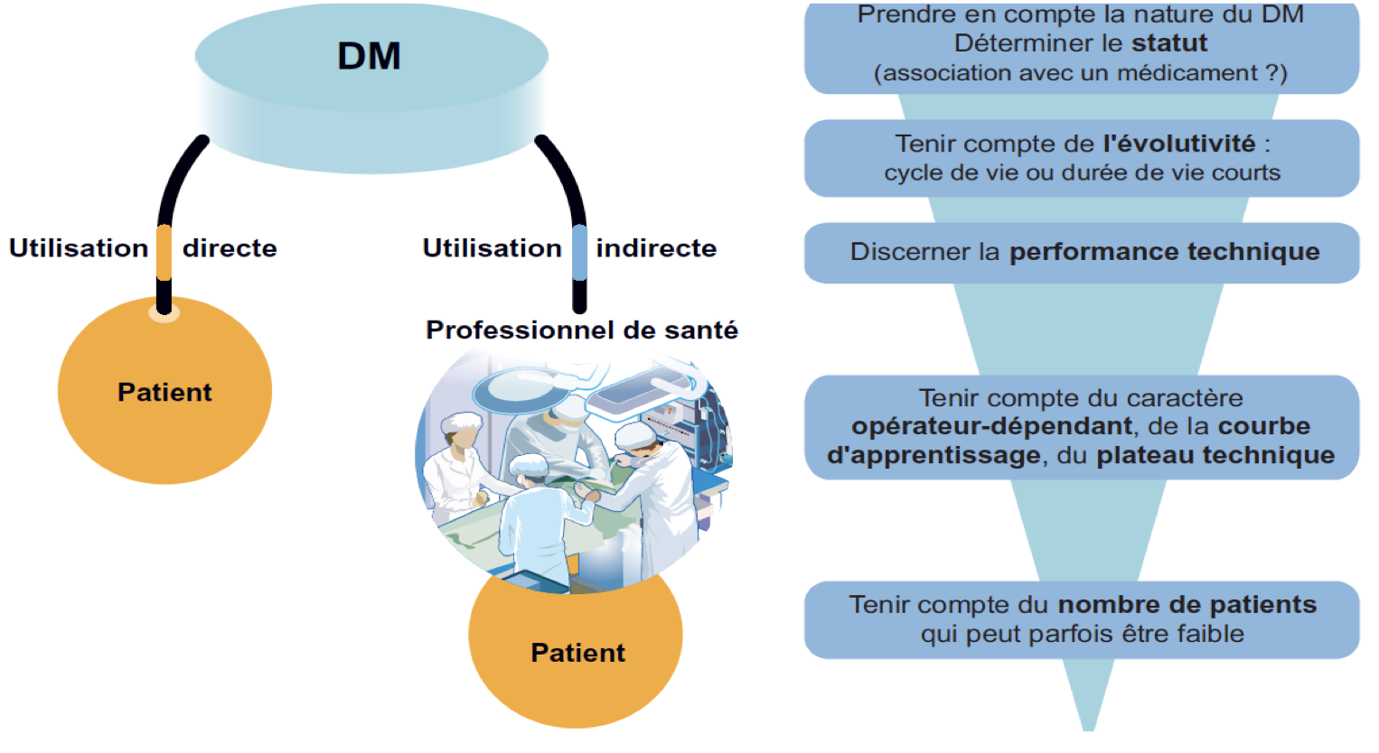

Terminologie utilisée pour les DM :  • ex. cathéter court, KT, Cathlon®  • unités (G, CH, Fr, inch, cm, mm)  • stérile/non stérile  • fonction de l’utilisateur… | Composition des DM :  • PVC  • phtalates  • bisphénol  • latex ou sans,…
Réglementation :
- Issu du droit européen, directives européennes
- Texte fondamental : directive de 93, 98 d’application obligatoire, pour les DMDIV texte sorti en même temps
- Textes ont évolué, directives ont évolué
- Dernier texte publié au cours de l’année 2017 : règlement européen abroge les directives d’avant
- Ces textes rentrés en vigueur en mai 2017 puis mai 2021 mises en application (et pas 2020 à cause du covid)

Définition du DM (avant mai 2021)
« On entend par dispositif médical tout instrument, appareil, équipement, matière, produit, à l'exception des produits d'origine humaine, ou autre article utilisé seul ou en association, y compris les accessoires et logiciels nécessaires au bon fonctionnement de celui- ci, destiné par le fabricant à être utilisé chez l'homme à des fins médicales et dont l'action principale voulue n'est pas obtenue par des moyens pharmacologiques ou immunologiques ni par métabolisme, mais dont la fonction peut être assistée par de tels moyens.
Constitue également un dispositif médical le logiciel destiné par le fabricant à être utilisé spécifiquement à des fins diagnostiques ou thérapeutiques.

- Un règlement n’a pas besoin de transposition en droit français
○ destinés par le fabricant pour l’homme, à des fins médicales, pas d’action pharmacologique ou métabo ou immuno
- Le domaine concerne les maladies, blessures et handicap, remplacement anatomie prothèses mammaires par ex,...
- Le règlement européen a ajouté : prédiction, pronostic, nettoyage, désinfection,
- N’y répondent pas mais sont dedans : lentilles ,ou autre article destinés à être introduits dans l’œil ou posés sur l’oeil, substance ou article destinés à effectuer un comblement du visage, de la peau ou des muqueuses, équipement destinés à être utilisés pour réduire, enlever ou détruire des tissus adipeux (liposuccion, lipolyse, lipoplastie), équipement permettant des rayonnements électromagnétiques à haute intensité et destinées à être utilisés sur le corps humain, équipement destinés à la stimulation cérébrale transcrânienne au moyen de courants électriques ou de champs magnétiques ou électromagnétiques afin de modifier l’activité neuronale du cerveau.

DM : Action principale voulue dans ou sur le corps humain n'est pas obtenue par des moyens pharmacologiques ou immunologiques ni par métabolisme DM = Produits de santé (≠ médicaments)

Différents types :
- DMIA : DM implantable actif : ex défibrillateur
- DM implantable : en totalité ou partiellement reste en place après intervention
- DM invasif : pénètre mais est enlevé

Caractères d'étiquetages :
- 2 barré : ne peut pas être ré utilisé (utilisable 1 seule fois)
- date de péremption
- stérilité : précision quel est l’agent à l’utiliser
- matériaux : SA qui pose pb ? par ex latex
- marquage CE : autorisé à être commercialisé et numéro de l’organisme notifié

« … mais dont la fonction peut être assistée par de tels moyens » Produits combinés 2 cas :
• si le médicament est présent à titre ancillaire (accessoire) pour assister le DM dans sa fonction : PC a le statut de DM (marquage CE)
• si le médicament est présent à titre principal et qu’il est assisté dans sa fonction par le DM : PC a le statut de médicament (AMM)
Produits combinés (= DM) :  • Ciment orthopédique avec antibiotiques  • Pansements enduits d’agents antimicrobiens, d’Ag  • Endoprothèses coronaires enduites par principe actif antiprolifératif (paclitaxel, sirolimus,…) : « stents coated »  • Alginate utilisé pour le traitement de l’épistaxis  • Préservatif avec spermicide | Médicaments (AMM) avec DM :  • Seringues ou stylos injecteurs pré-remplis  • Nébuliseurs pour principes actifs liquides  • Système pour inhalation de principe actif en poudre …
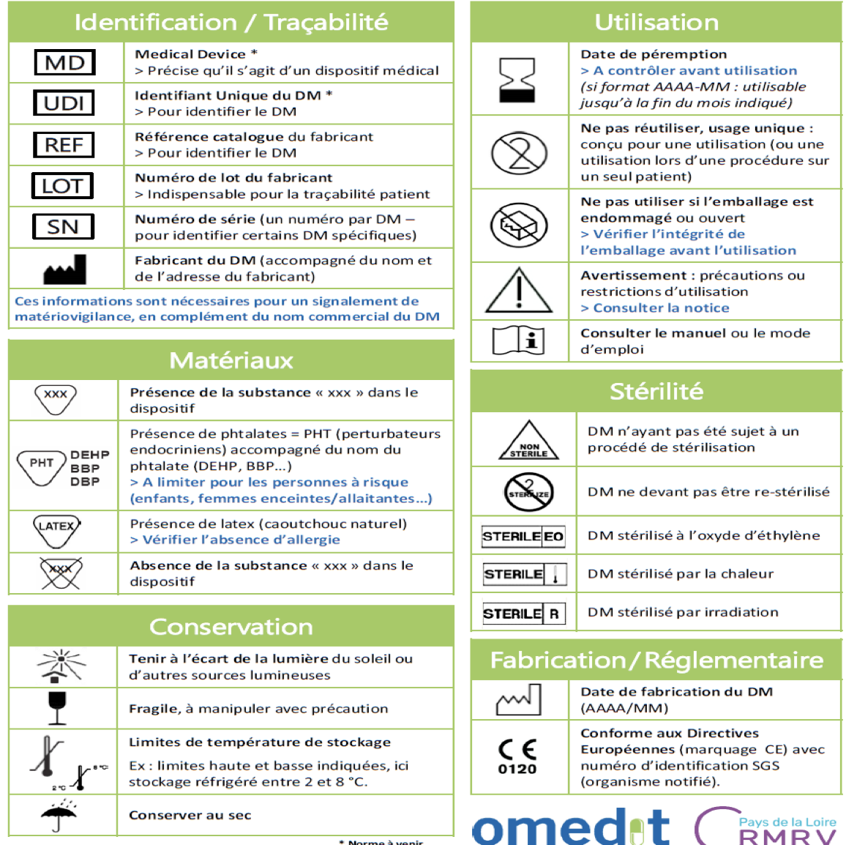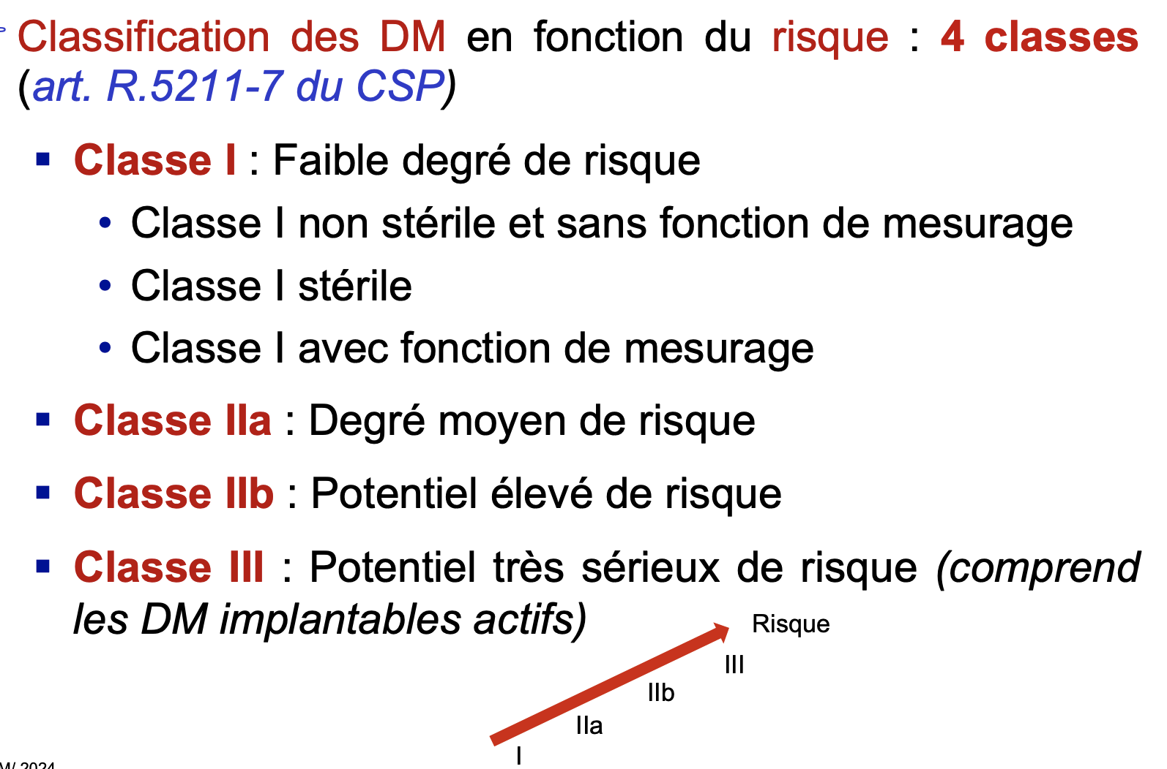
Règles de classification des DM (n = 22) fondées sur des critères :
des critères temporels = durée de contact en continu du DM avec le patient :
• DM temporaire : utilisation en continue pendant moins de soixante minutes
• DM court terme : utilisation en continu pendant trente jours au maximum
• DM long terme : utilisation en continu pendant plus de trente jours
des critères d’invasivité, et le type d’invasivité :
• DM invasif : pénètre partiellement ou entièrement à l’intérieur du corps, soit par un orifice du corps, soit à travers la surface du corps
• DM invasif chirurgical : pénètre à l’intérieur du corps dans le cadre d’un acte chirurgical
la visée thérapeutique ou diagnostique
la possibilité ou non de réutilisation
dépendance d’une source d’énergie autre qu’humaine (DM actif ou non)
la partie du corps en contact avec le DM (système circulatoire central, système nerveux central)

Exemples de classement des DM :
Classe I (risque faible) : lits médicaux, fauteuils roulants, tables d’accouchement, stéthoscopes, lunettes, sparadrap, seringues, …
Classe IIa (risque modéré) : prothèses dentaires, stérilisateurs, endoscopes, lentilles contact, cathéters courts, scalpels, aiguilles de sutures, …
Classe IIb (risque élevé) : ciments osseux, sutures non résorbables, équipements et logiciels de radiothérapie, détendeurs pour O2 médical, débitmètres sanguins, implants oculaires, solutions d’entretien pour lentilles de contact, préservatifs, …
Classe III (risque très sérieux) : implants mammaires, implants articulaires de hanche, de genou et d’épaule, stents, prothèses vasculaires, valves cardiaques, DMIA (pacemakers), DMIA en contact avec SNC, DMS contenant un principe actif, …
Règles de classification :
- Produits comme les solutions de conservation d’organes : devenus classe 3
- Logiciels de DM + vers du 3 donc règles de classification qui sont adaptées
- Bcp en classe 3 et encore + en classe 2B et bcp bcp en classe 1

Marquage CE :
Définit les conditions de mise sur le marché des DM : DM / dispositifs médicaux implantables actifs (DMIA)/ dispositifs médicaux de diagnostic in vitro (DMDIV)
- Obtention obligatoire, définit les conditions de mise sur le marché
- Pas d’autorité sanitaire ! c’est apposé sous la responsabilité du fabricant
- Avant de l’imposer : s’assurer de la conformité aux exigences du règlement européen des DM de 2021 pour les DM non à risque donc classe I non stérile et sans fonction de mesurage
- DM + à risque : intervention obligatoire d’un organisme notifié (ON) agréé par une autorité compétente de chaque état ANSM en France
Auto-certification par le fabricant pour les DM de classe I non stériles ou n’ayant pas de fonction de mesurage
Pour les dispositifs des autres classes, l’intervention d’un organisme notifié est systématique pour le processus de certification CE
Audit du système de management de la qualité du fabricant et contrôle de la documentation technique
Constitution d’un plan d’évaluation clinique préalablement à l’évaluation clinique
Investigations cliniques obligatoires pour les dispositifs implantables et les dispositifs de classe III, sauf exceptions (équivalence,…)

- Contrôle de dossier de conception aussi parfois plus à risque
- Valable 5 ans max renouvelable
Exigences générales de sécurité et de performances analyse et gestion des risques dans le dossier technique de marquage CE
Le fabricant doit apporter les preuves que les risques potentiels liés à l’utilisation du DM et trouvant leur origine tout au long du cycle de vie (conception, fabrication, transport, stockage, exploitation et fin de vie du DM) sont acceptables au regard du bénéfice apporté au patient
4 phases :
- Analyse du risque
- Évaluation de l’acceptabilité du risque
- Maîtrise du risque
- Informations de production et post-production
- ON : LNE/GMED récemment : AFNOR a obtenu l’autorisation d’être ON
- structure habilitée par l’ANSM
- pour les DMIA et DM de classe IIa, IIb et III
- pour les DM de classe I stériles ou ayant une fonction de mesure
- pour les DMDIV désignés à l’annexe II de la directive 98/79/CE ainsi que ceux destinés à l’autodiagnostic

Suivi / vigilance

La surveillance : matériovigilance
- Définie dans le CSP, tous les acteurs doivent intervenir, les fabricants ; utilisateurs ; tiers ; doit être notifié sans délai
- Le fabricant, mandataire tout notifier !
Matériovigilance : surveillance incidents, signalement enregistrement des EI pour mettre en place actions correctives ou de prévention

Les acteurs :
- L’ANSM : 1 direction de la surveillance
- CLMTV : Correspondant local de MV : pas forcément le pharmacien, ingénieur qualité
- Fabricant/distributeur/mandataire
- Régional : coordinateur régional de MV et réacto
- Toute personne qui a connaissance d’un EI doit informer l’ANSM
- Déclarer obligatoirement et sans délai ce qui est urgent, cas grave : mort etc
- Déclaration facultative : réaction nocive non voulue (lors utilisation conforme/ non respect des instructions) / dysfonctionnement / altération des caractéristiques ou performances/ indications erronées, omission, insuffisance dans notice…
- Fiche à remplir (cases carrées en rouge) puis adresser à ANSM
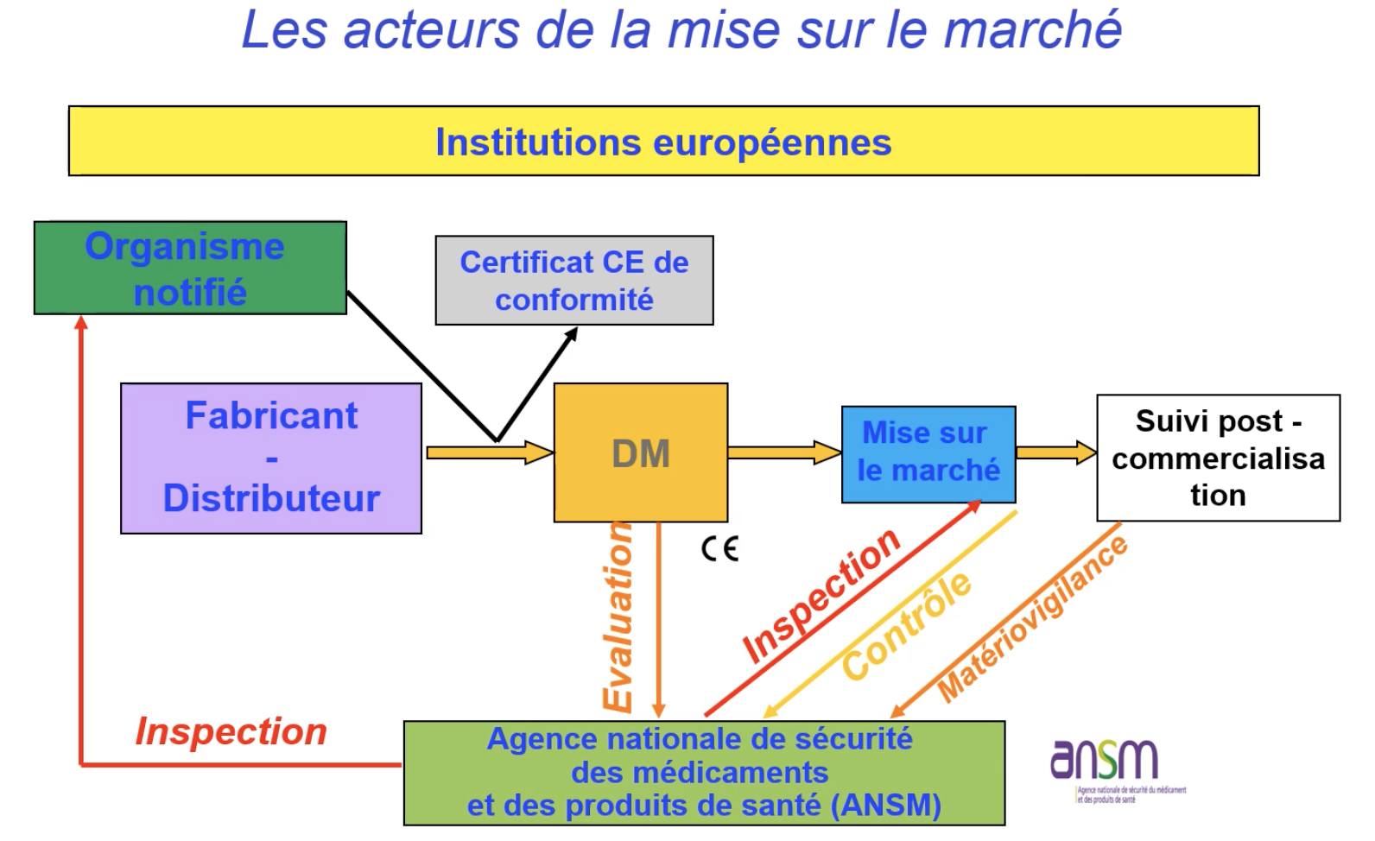
Rôle du pharmacien à la PUI vis à vis du DM :
- Gestion appro des DM stérilisation aussi
- Préparation, contrôle dispensation
- Non stérile : pas dans le champ de la pharmacie hospitalière que les Dm stériles, que DMI, pansements
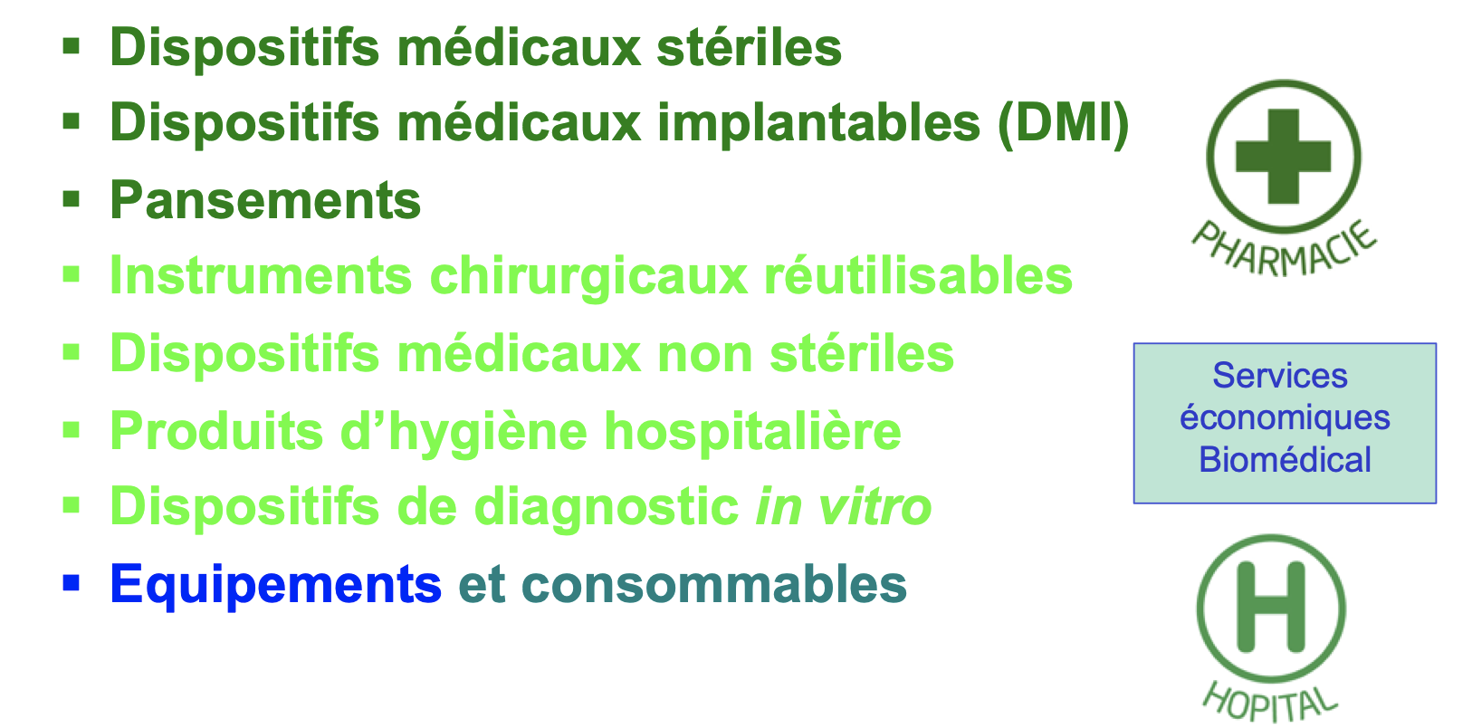
La CME : élabore la politique des médicaments et des DMS
Programme d’actions de bon usage des médicaments notamment des antibiotiques et des DMS + indicateurs de suivi
Bilan des actions d’amélioration en matière de bon usage des médicaments et des DMS
Liste des médicaments et DMS dont l’utilisation est préconisée dans établissement
Préconisations en matière de prescription des DMS et des médicaments, notamment des antibiotiques
Livret thérapeutique, livret des DM
En pratique, missions assurées par une sous-commission de la CME : COMEDIMS/ COMED/ CODIMS
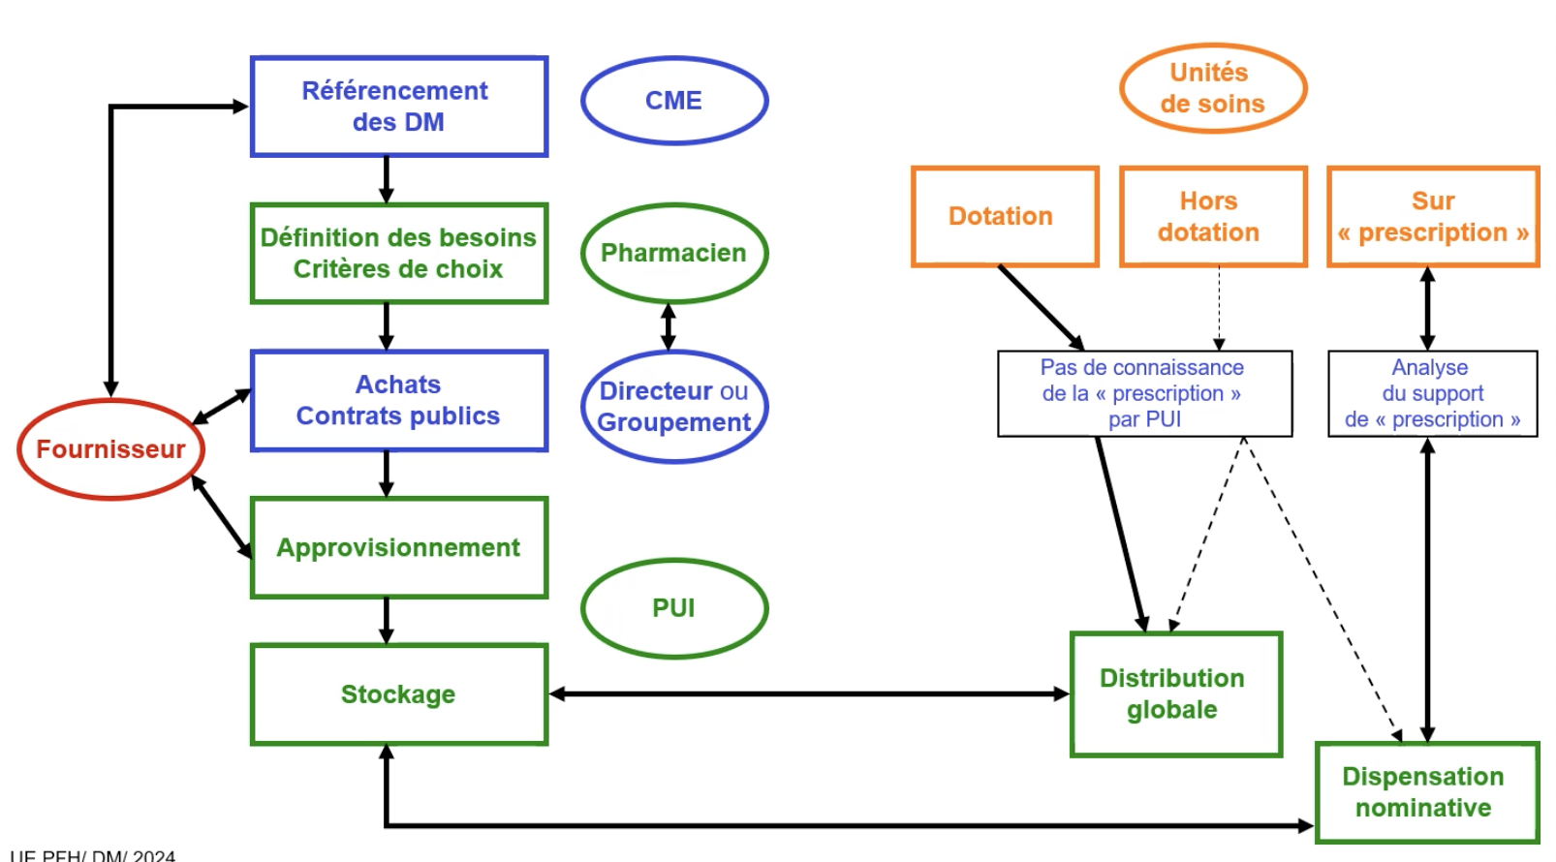

1/ Référencement au niveau de la CME, définition des critères de choix et besoins
2/ approvisionnement auprès des fournisseurs une fois le marché passé
3/ Unités de soins : réappro des produits, produits pas en dotation : hors stock spécifiquement commandé pour un patient ou parfois prescription individuelle
4/ Traçabilité : réglementation ancienne, au sein de l’établissement : savoir à qui on a donné quoi et d’où ils viennent quel fournisseur. tracer date d’utilisation, patient, médecin utilisateur on doit donner au patient : un document avec toutes les informations

Organisation de la traçabilité des DMS au sein des ES/ liste des DMI soumis aux règles particulières de traçabilité
Traçabilité des DM :
Objectif : traçabilité au sein de l’ES de la réception à l’utilisation pour identifier (art. R.5212-36 CSP) :
• les patients pour lesquels les DM d’un lot ont été utilisés
• les lots dont proviennent les DM utilisés chez un patient
Procédure écrite établie par directeur après avis COMEDIMS ; conservation pendant 10 ans (40 ans si DM avecMDS) (art. R.5212-37 CSP)
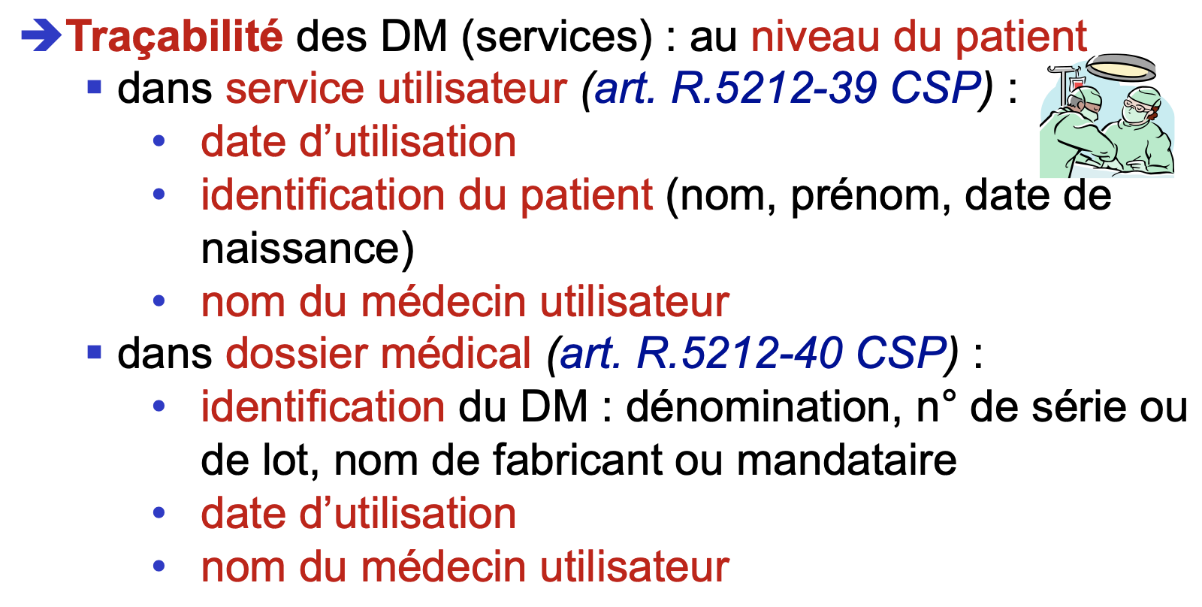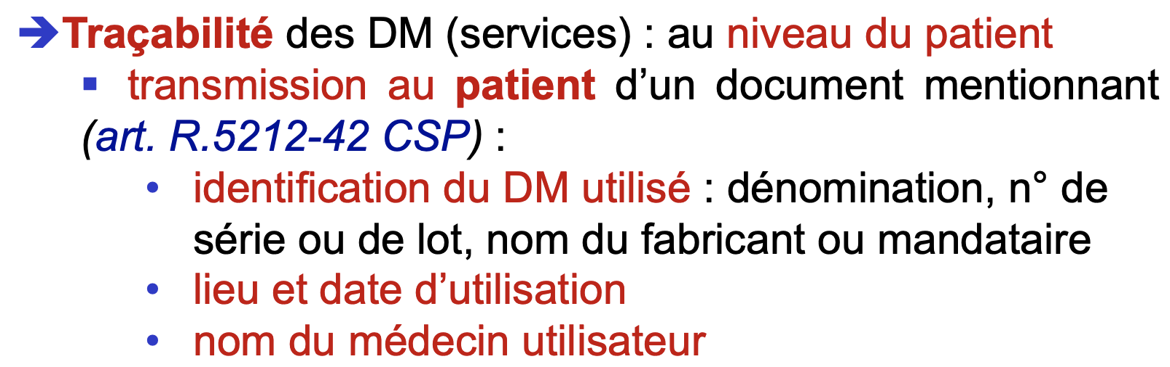

Liste des DM soumis à règles particulières de traçabilité (articles R.5212-36 à -42 du CSP) :
- DM incorporant substance considérée comme MDS
- valves cardiaques
- autres DMI :
• y compris implants dentaires
• exception des ligatures, sutures et dispositifs d’ostéosynthèse
Informatisation du circuit des DM à mettre en place
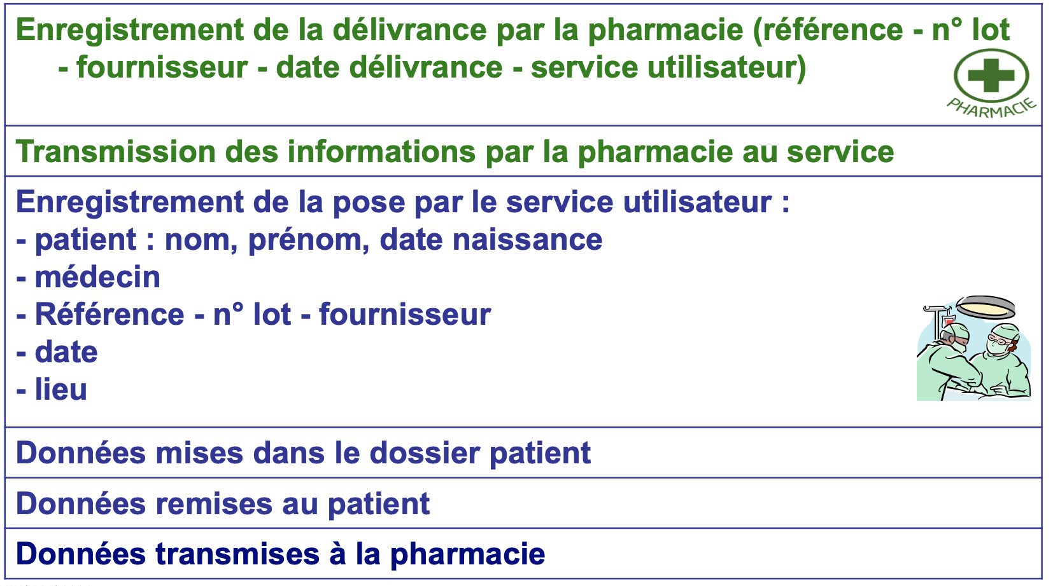

Module 9 : Maitrise des dépenses des produits de santé à l’hôpital

Quelques données de cadrage :
- ES : autorisation de soin par l’ARS
- Secteur publique : ⅔ des ES
- 3000 ES dont 2000 privés ou publics à but non lucratif et 1000 privés à but lucratif
- les activités des établissements : « Médecine, chirurgie, obstétrique et odontologie » (MCO)
« Soins de suite et de réadaptation » appelés « soins médicaux et de réadaptation » (SMR) depuis le 1er juin 2023
« Psychiatrie » (PSY)
« unités de soins de longue durée » (USLD) généralement adossées à un établissement hospitalier et « établissements d'hébergement pour personnes âgées dépendantes » (EHPAD)

Selon les disciplines : prises en charge à temps complet (séjours avec nuitée), à temps partiel (séjours sans nuitée) ou en hospitalisation à domicile (HAD), en ambulatoire, en consultations externes, services d’urgence

- la conso de soins hospitaliers : 122 milliards d’euros en 2023, la moitié de la csbm en 2023
- la Sécu : principal financeur des soins hospitaliers et principal poste de dépense concerne le personnel, le RAC : 1,8% des dépenses
- Le déficit global des hôpitaux s’accentue et atteint 1,3 milliard d’euros
- Liste des médicaments remboursables aux assurés sociaux (ville) : pour être remboursés
- Liste des spécialités agréées à l’usage des collectivités publiques (hôpital)
Décision d’inscription et radiation : ministre de la santé Décision précédée par une consultation de la commission de la transparence de la HAS

Le pharmacien d’un établissement public de santé ne peut acheter que des spécialités pharmaceutiques :
• bénéficiant d’une AMM ou un accès précoce ou un accès compassionnel
• figurant sur la liste des spécialités agréées aux collectivités : Article L.5123-2 du CSP : « L'achat, la fourniture, la prise en charge et l'utilisation par les collectivités publiques des médicaments (…) sont limités (…) aux produits agréés dont la liste est établie par arrêté des ministres chargés de la santé et de la sécurité sociale. Cette liste précise les seules indications thérapeutiques ouvrant droit à la prise en charge des médicaments. » ➔ Publication au JORF
• Accès dérogatoires (AAP/AAC) inscrits d’office sur la liste « collectivités » / « coll »
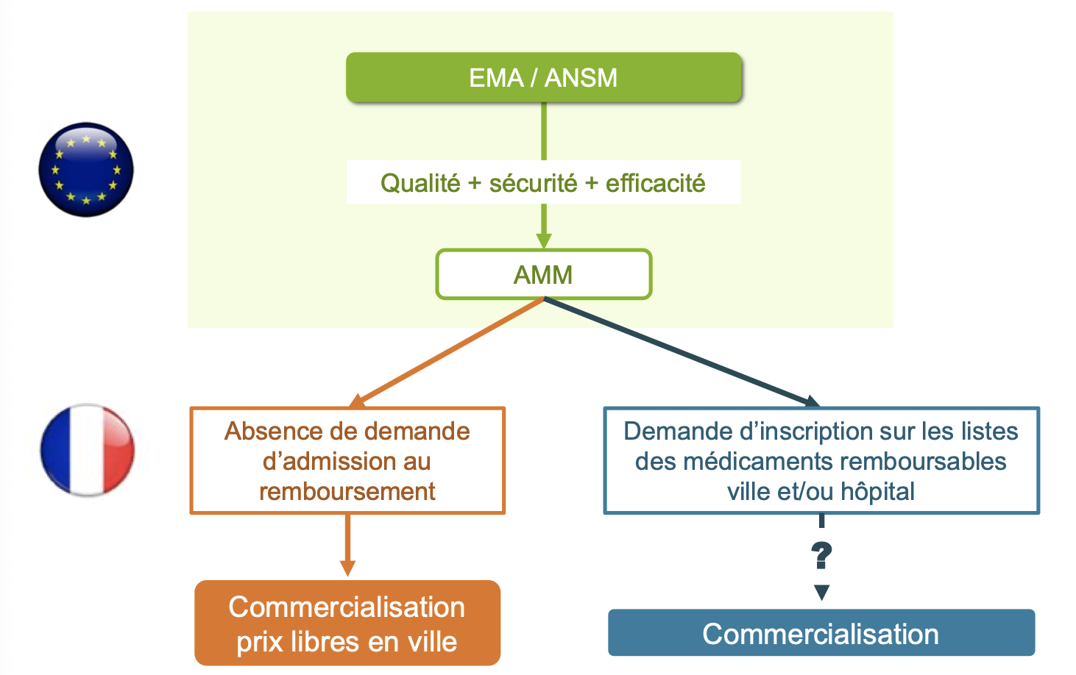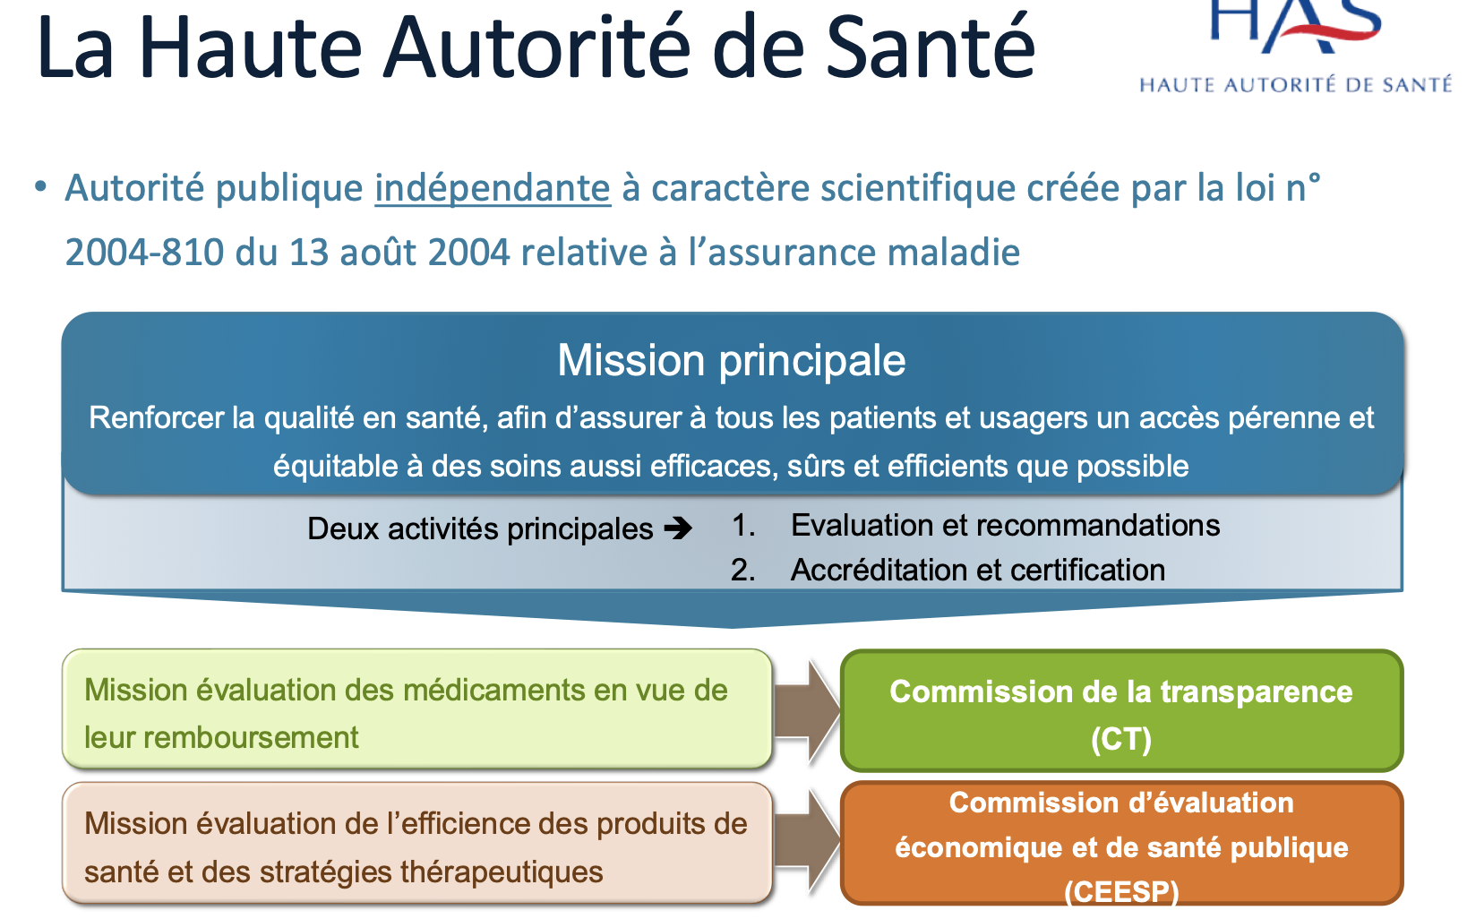

Missions de la CT : Articles R.163-2 à R.163-21 du code de la sécurité sociale
Evaluer les médicaments ayant obtenu une AMM, lorsque le laboratoire souhaite l’inscription sur la liste des médicaments remboursables pour:
- Une 1ère inscription
- Une réévaluation programmée à la demande du ministère ou par auto-saisine
Donner un avis sur la PEC des mdts par la sécurité sociale : SMR « service médical rendu »/ ASMR « amélioration du service médical rendu »
Contribuer au bon usage du médicament
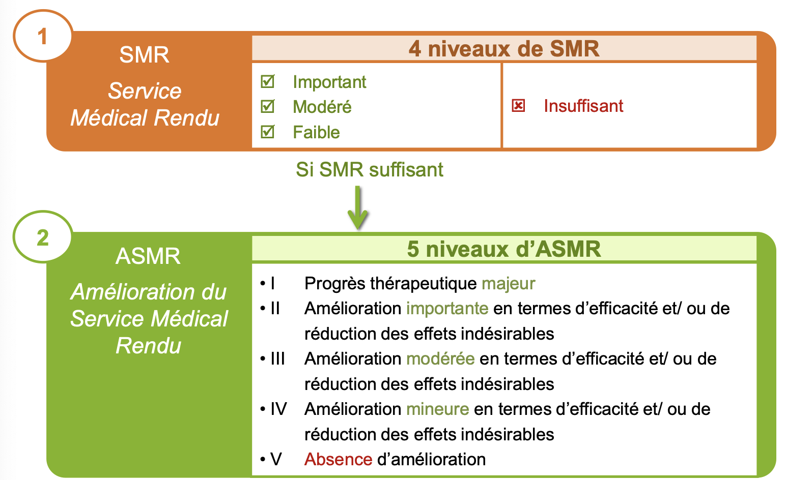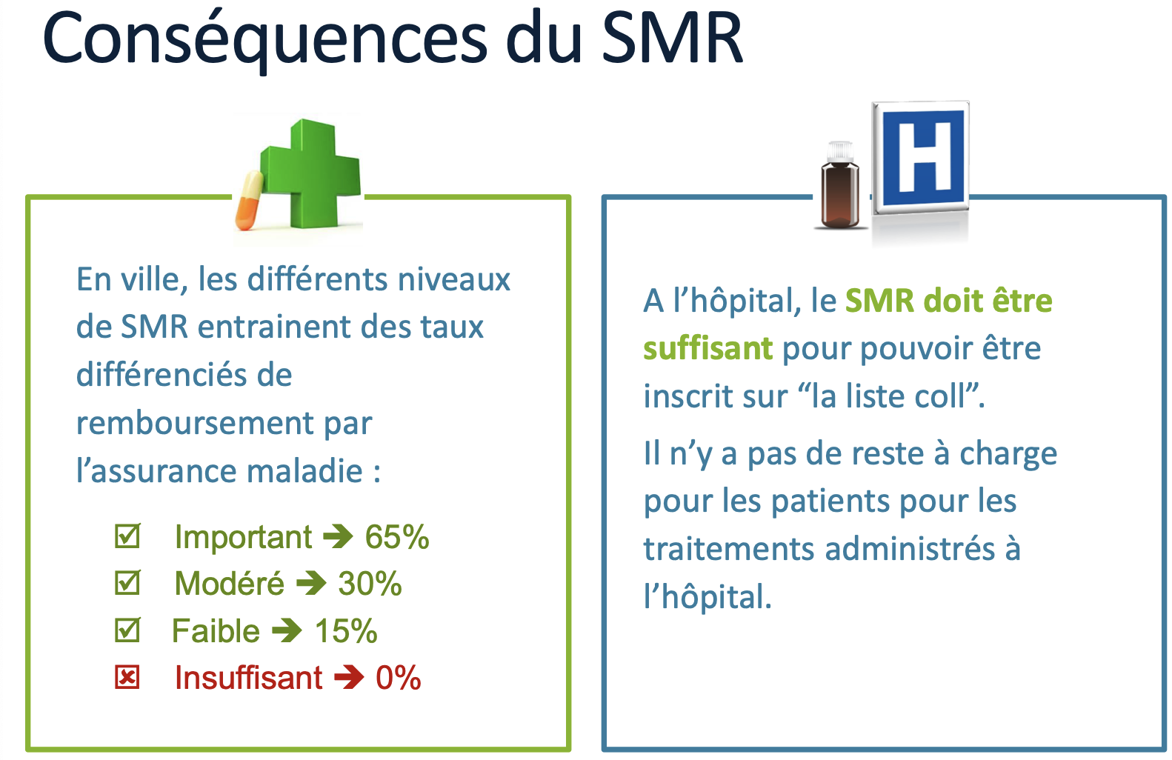
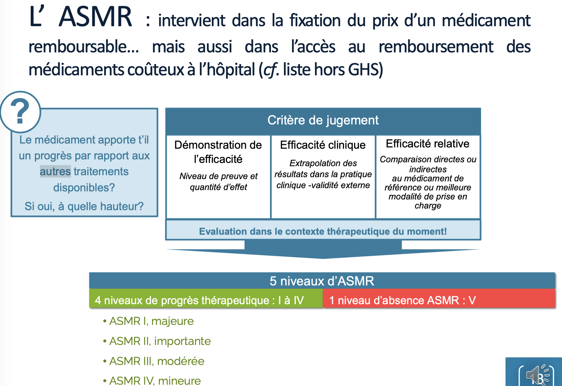
Le Comité Economique des Produits de Santé : Article L.162-17-3 du code de la sécurité sociale
Mission
• Contribue à l'élaboration de la politique économique du médicament
• Met en œuvre les orientations émises par les ministres compétents en application de la LFSS afin d’assurer le respect de l’objectif national des dépenses d’assurance maladie
➔ Organisme interministériel mettant en œuvre une politique d’état
Fonction : Négocie avec l’industrie pharmaceutique et conclut des conventions relatives au prix des médicaments et à la régulation de ce prix (conditions d’utilisation, remises, engagement sur le bon usage et sur les volumes de vente, modalités de participation des entreprises à la mise en œuvre des orientations ministérielles)

CEESP : commission d'évaluation eco et de SP : efficience du médicament : analyse comparative des coûts et résultats.
A partir de l’étude médico éco, la ceesp évalue la conformité méthodo de l’étude et toutes les incertitudes de l’étude.
Avis transmis au ceps au même titre que l’avis de CT et le ceps négocie le prix avec le labo avec ces choses là

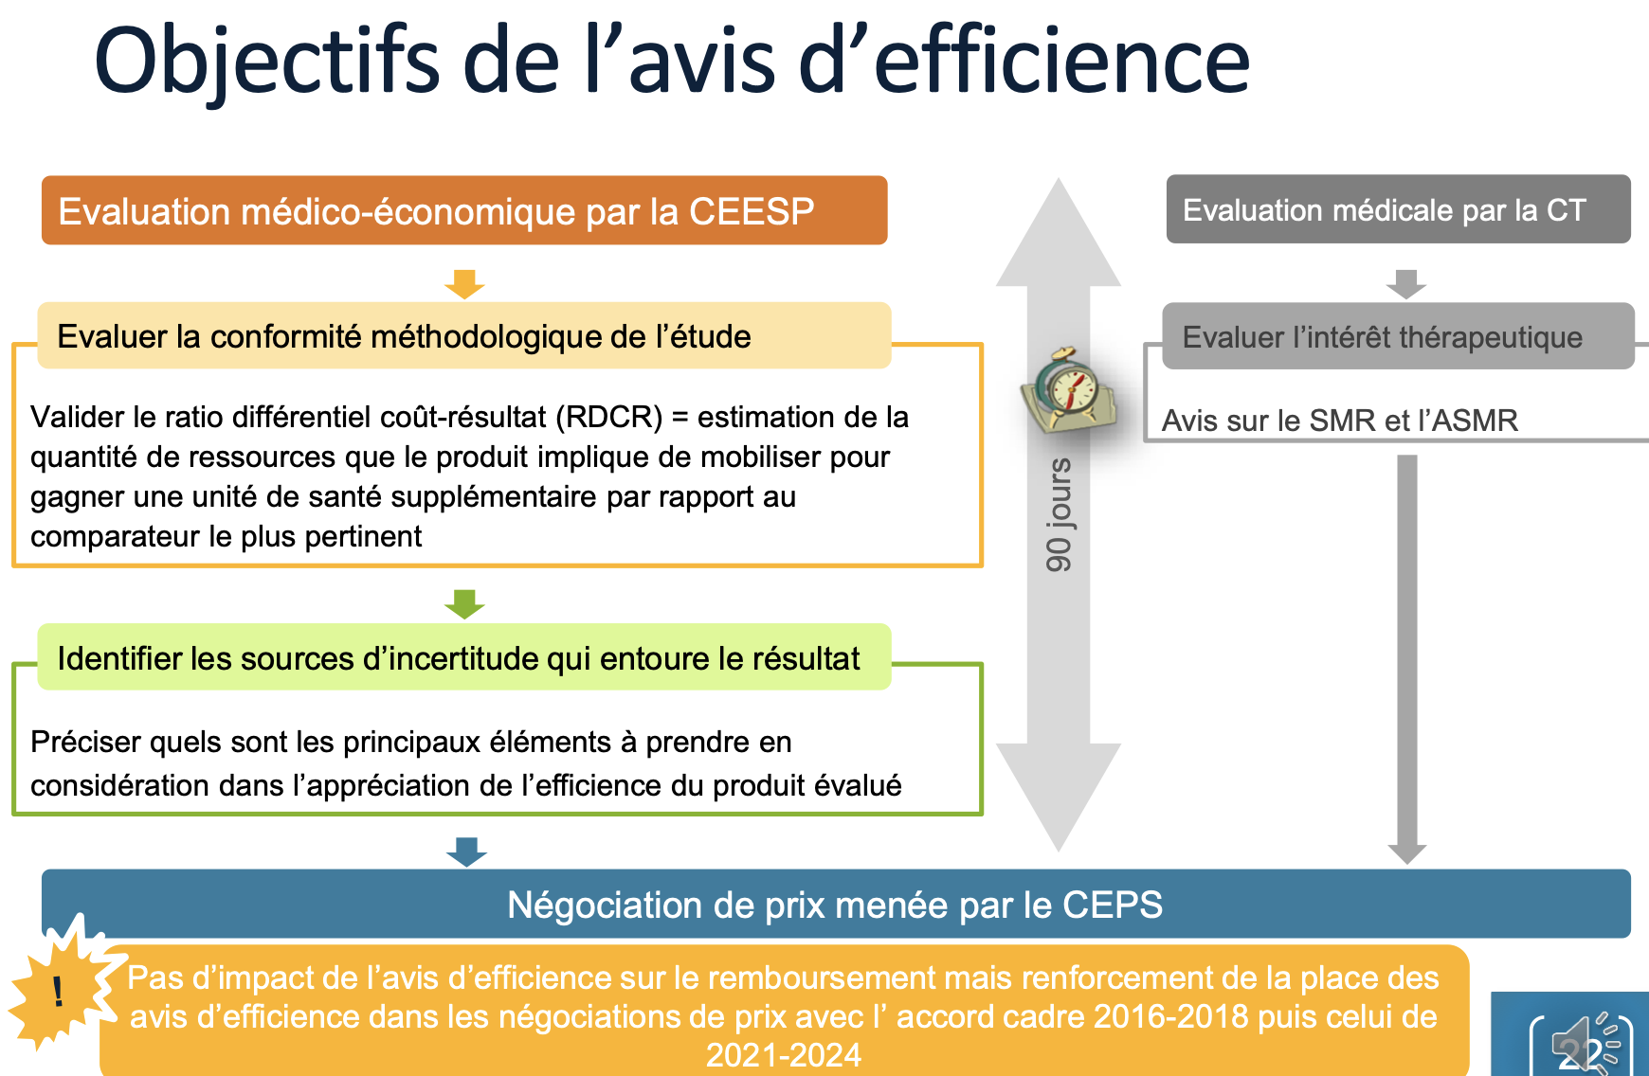
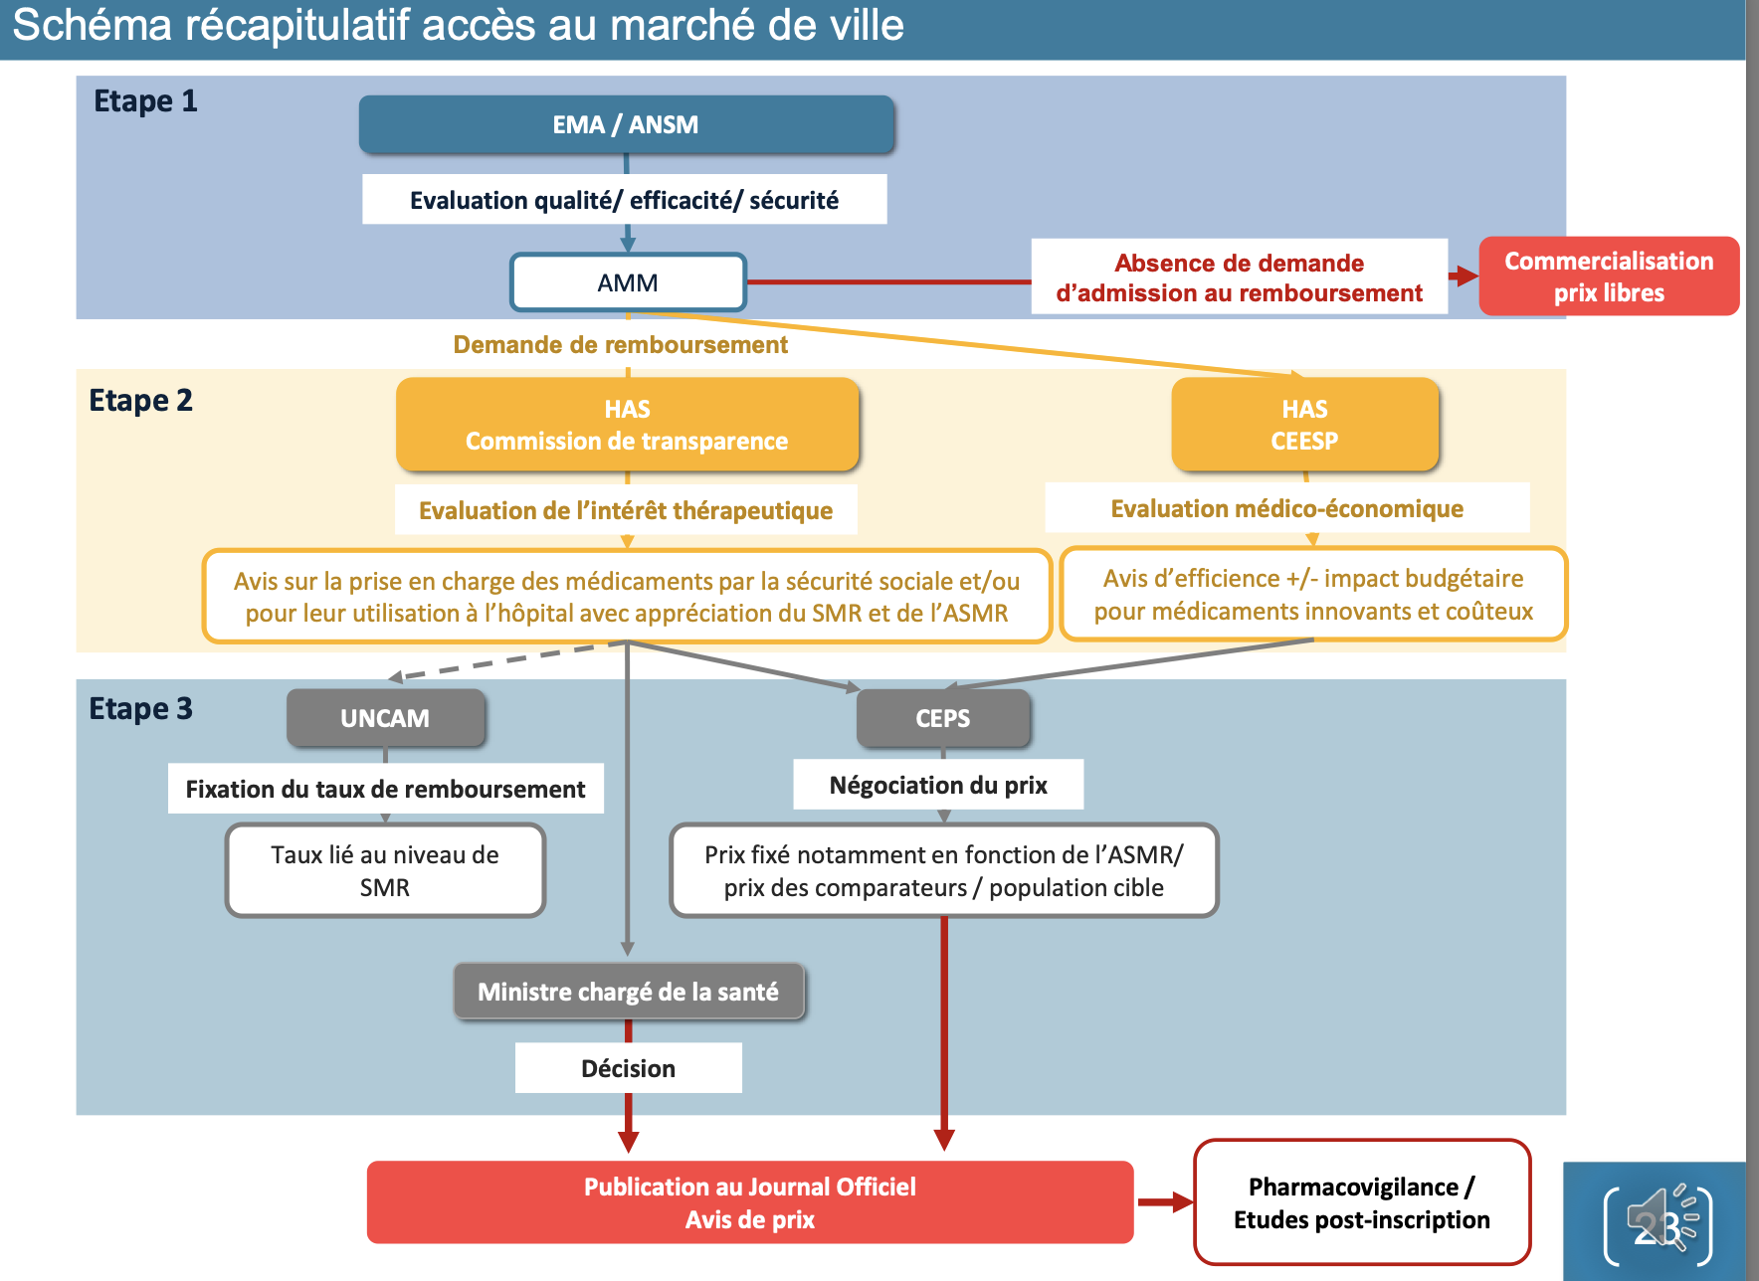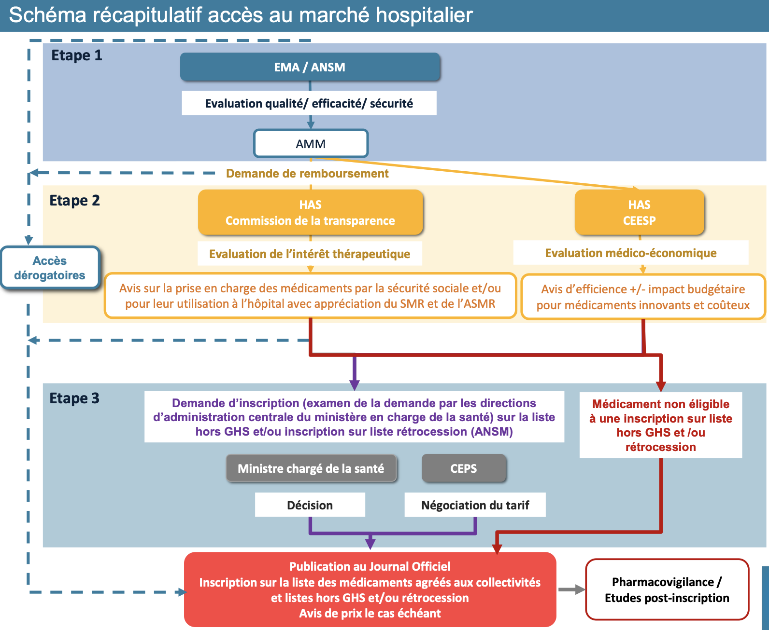

Le médicament peut être en + inscrit dans deux lits en dehors de celle hôpital
- 1/ liste hors ghs
- 2/ liste rétrocession
Négociation d’un tarif entre labo et ceps pour l’inscription sur ces listes

Général :
- prix à l’hôpital libre ! librement déterminé par le jeu de la concurrence => depuis 1987 où il y a eu dérégulation
- chaque hôpital évalue ses besoins, et évalue la liste : procédure d’achat pour déterminer le livret thérapeutique
- Ceps intervient de + en + de manière indirecte sur les listes hors ghs et rétrocession en fixant un tarif maximum
- T2A : tarification à l’activation
- séjour classé dans GHM, à chaque GHM correspond un GHS pour lequel un tarif est fixé pour les EPS et privés
- les tarifs des GHS couvrent les dépenses liées aux soins durant le parcours du patient
Il existe des financements additionnels en dehors des GHS mis en place médicaments innovants, remboursés en SUS hors GHS :

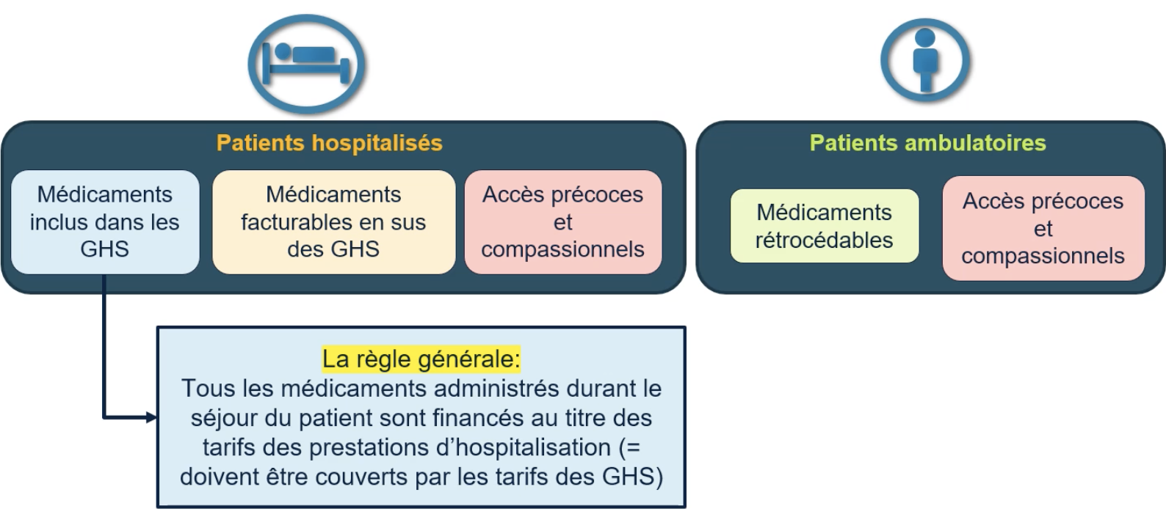
1/ Liste en sus, hors GHS
« liste en sus » : dispositifs dérogatoires de financement en supplément des tarifs des prestations d’hospitalisation mis en place afin de permettre aux patients de bénéficier d’un accès équitable aux traitements innovants et coûteux au sein des établissements de santé.
Critères Médicaments (Décret 2021) : inscription par indication
1. Usage hospitalier : Majoritairement administré en hospitalisation
2. Service rendu SMR : majeur ou important
3. Amélioration du service rendu : ASMR I à IV (peut être absent si comparateurs déjà inscrits)
4. Rapport coût / GHS : Coût moyen par séjour > 30 % des tarifs des prestations hospitalières

2/ la liste rétrocession : délivrance de médicaments pour patients non hospitalisés en ambulatoire accès à des ttt malgré les contraintes de distribution, de dispensation ou d’administration, ou qui nécessitent un suivi particulier de la prescription ou de la délivrance, certains peuvent être nommément inscrits à la demande des ministres chargés de la santé ou de la sécurité sociale.
Bénéficient d’une AMM ou d’une autorisation d’importation notamment pour le VIH, pour des raisons de confidentialité

Accès dérogatoires : traitements dispos qu’à l’hôpital
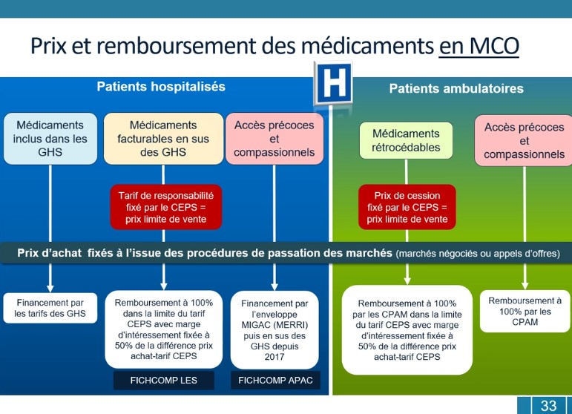
Ce marché hospitalier régulier : 10 milliards, intra GHS : 1 milliard

L’admission au livret thérapeutique :
Seuls les mdts qui figurent sur le livret sont en réserve à l’hôpital ; défini par chaque hôpital (pas de formulaire national ni de liste nationale d’équivalences thérapeutiques) >1000 spécialités agréées aux collectivités
Évaluation qui tient compte du bon usage, contraintes de coût, de gestion de stock
Chaque hôpital définit son propre livret en fonction de ses patients etc
Les prix peuvent varier selon les hôpitaux

CME (commission médicale d’établissement):
- Élabore la politique des médicaments et DM et élaborer la liste, ce livret.
- Depuis la loi HPST, encore structure COMEDIMS (commission du médicament et des dispositifs médicaux stériles) : composée de cliniciens, pharmaciens pour définir la politique du médicament et du dm.
- COMEDIMS avis favorable ou défavorable ou un avis de sursis à statuer ou défavorable (pas disponibilité du médicament à l’hôpital)
- Ce qui diffère du mt, au niveau national l’évaluation par la HAS se fait que pour les DM pour la liste intra GHS et la liste LPPR
(cnedim et pour la ceesp pour les plus innovants et coûteux)

Dépenses des DM couvertes par les tarifs des GHS. Il appartient aux cme d’élaborer la liste des dm utilisés, tarif des dm négociés avec les fabricants. Liste intra GHS : pour les dm invasifs ou risque santé humaine évaluation demandée par la HAS, dm concernés peuvent ensuite être achetés par les ES
exception à ces mode de financement : liste en sus pour les titres 3 et 5

La LPPR divisée en 5 parties : « en 5 titres » : 3 : dm implantables / 5 : dm invasifs => permet financement DM financés en dehors des GHS dans ES pour le titre III et V
Conclure : inscription sur liste en sus : par décision du ministre après avis cnedims et dm doivent être inscrits sur les titres 3 ou 5 de la lppr
Le ceps n’intervient que sur les dm de la liste en sus.

Leviers de maîtrise des dépenses de santé :
L’ONDAM hospitalier : Objectif national de dépenses d’assurance maladie (Ondam)
Objectif de dépenses à ne pas dépasser en matière de soins de ville et d’hospitalisation dispensés dans les établissements privés ou publics + centres médico-sociaux => créé par ordonnances de 1996 et fixé chaque année par le Parlement, conformément aux dispositions de la LFSS
= Prévisions de recettes et aux objectifs des dépenses de la sécurité sociale
• Au sein des ES , des sous objectifs sont fixés pour :
- établissements publics et privés tarifés à l’activité au titre d’une part de leur activité de médecine, chirurgie, obstétrique (ODMCO : objectif des dépenses de MCO), d’autre part de leurs missions d’intérêt général et d’aide à la contractualisation (MIGAC)
- activités de soins de suite et de réadaptation, psychiatrie, et soins de longue durée : l’ODAM et l’OQN (objectif quantifié national)

CAQES : contrat pour amélioration de la qualité et efficience des soins
○ conclu entre ars, assurance maladie et l’établissement pour maîtriser les dépenses !
○ indicateurs sur le bon usage (IPP), les pansements, prescription hospitalière…

PHev : prescriptions hospitalières exécutées en ville : établies par des hospitaliers / dispensation en ville (mdts, DM, biologie, actes d’auxilliaires médicaux, transport de malade ou arrêt de travail)
PHmev : prescriptions hospitalières de médicaments exécutées en ville : surtout médicaments **
La croissance des dépenses est portée par les phmev en ville alors que la dépense est sur l’enveloppe ville.
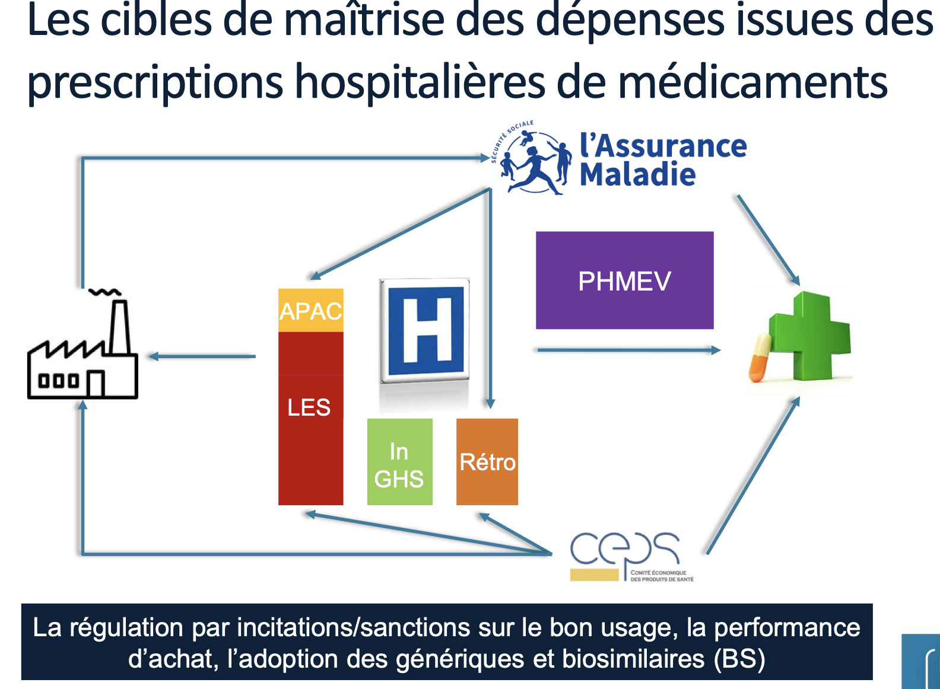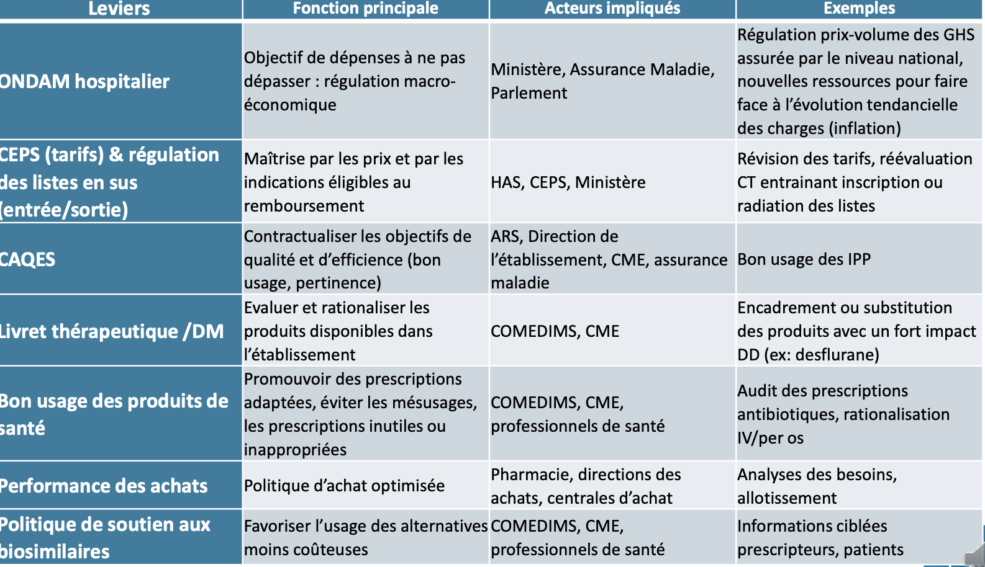

Les enjeux actuels :
• L’augmentation majeure des pénuries de médicaments et de dispositifs médicaux
• La forte hausse des prix des médicaments (notamment les médicaments de thérapie innovante)
• Soutenabilité des dépenses, en particulier de la liste des médicaments hors GHS et le risque d’inégalités d’accès pour les patients sur le territoire
• Complexité croissante des procédures (notamment avec les programmes d’usage compassionnel et autres procédures dérogatoires de PEC
• Soutien au marché des biosimilaires
• Intégration de critères de développement durable dans le processus de choix et d’achat

Module 10 : recherche clinique et pharmacie hospitalière

Définition : activité médicale sur être humain en respectant l’éthique, protection des participants et en garantissant la qualité des données pour développer des connaissances biologiques et/ou médicales.

Lois :
1947 : code de Nuremberg, texte fondamental éthique
Déclaration Helsinki
BPP : reco internationale
2001 : directive européenne / 2014 : règlement européen / 2022 : entré en application
Loi Jardé : catégorisation des types de recherche
2016 : règlement sur la protection des données
2017 : règlement sur les DM

Différentes catégories de recherches cliniques :
- Loi Jardé
- Catégorie 3 : non interventionnelle / catégorie 2 : interventionnelle à risque minime/ catégorie 1 : recherches interventionnelles, sur les mdts par ex ou sur des dm. Nécessitent autorisation des autorités par l’EMA, avis du CCP obligatoire (protection des personnes : avis éthique sur le protocole), assurance obligatoire à contracter, consentement écrit éclairé

Objectifs du règlement :
- Mis en application pour remplacer la directive de 2001, pour uniformiser la réglementation dans l’UE
- Faciliter l'accès aux traitements, augmenter transparence des données,
- Principes clés : dossier unique pour la soumission d’un essai dans plusieurs pays renforcement des évaluations par les CPP, création de base de données européenne des essais cliniques.

Différentes phases EC :
1/ recherche exploratoire : bcp de candidats
2/ préclinique : candidats diminue
3/clinique : 1 médicament commercialisé
Phase clinique : différentes phases :
1/ précoce, 1ere adm chez Homme, petit nb de patients : évaluation pk/pd ou autres
2/ déterminer dose optimale : petit nb de patients, évaluer sécurité et efficacité
3/ études pivots : études évaluées par l”EMA pour donner l’AMM, conditionne la mise sur le marché, comparatif à grande échelle sur un grand nb de patients pour avoir des données stat suffisantes pour évaluer le B/R, évaluation sécurité et efficacité.

Med expérimental : Mdt expérimenté/ testé/ aussi celui utilisé comme référence, le placebo
Med auxiliaire : mdt utilisé dans l’EC mais ne fait pas l’objet de la recherche comme ttt de fond, de secours, pré médication en chimio (mdts autour du protocole)

Règlement européen classifie 2 types de recherches interventionnelles à risque :
- EC à faible niveau d’intervention : mdt expérimental a déjà une AMM ou utilisation hors indication ou hors condition autorisés etc
- EC à risque : tous les autres

Design des EC :
- Contrôlés : bras comparateur
- Randomisé : patients se font attribuer un bras de manière aléatoire
- Monobas
- Umbrella : patients sont tous atteint d’un même type de cancer, avec mutations différentes on teste 1 même molécule dans le même EC
- Basket : 1 seule molécule mais sur plein de cancers différents mais même mutation
- Monocentrique : dans 1 centre ou multicentriques : dans plusieurs centres
- Simple insu ou double insu
- Adaptatifs : posologies changent en cours d’essais en fonction des résultats qui sortent
➔ Gold standard : essai contrôlé randomisé en double insu multicentrique

Partie 2 : acteurs de la recherche clinique
- Promoteur : entité (personne morale ou physique) à l'initiative de l’essai, en assume la responsabilité (entreprise pharma ou organisme public (inserm ou hôpital)
○ conception de l’étude, rédaction du protocole, soumission du protocole et autres docs aux autorités réglementaires, financer l’étude, souscrire à une assurance et s’assurer de la qualité des données, superviser logistique de l’étude
○ veiller sécurité des sujets, veiller la déclaration des EIG
○ représenté par les ARC (attaché de recherche clinique) et il peut contracter un CRO (prestataire de service externe)
- Investigateur principal : responsable physique de la réalisation de la recherche sur un site donné, ex: médecin
- Doit justifier une expérience appropriée et être qualifié pour réaliser une RC
- Recrute les patients, les informe et recrute le consentement
- Fait les visites, suit les patients
- Respecter les BPC
- Gestion des EI : Identification, signalement, ttt
- Accompagné par des co investigateurs ou coordinateur de l’étude assisté par des tech des infirmières de recherche clinique
Responsabilité +++++
● Pharmacien : pro de santé délégué par l’investigateur principal pour assurer les actes qui lui sont propres et autorisés par la loi. Rôles :
○ délégué par l’investigateur pour faire des actes qui lui sont propres
○ réceptionner, dispenser faire des préparations (mission optionnelle), traçabilité
○ respecter les BPC, respect de l’insu
- CPP (comité de protection des personnes) : évalue la protection des personnes
  - Instance indépendante composé de PDS, de juristes et représentants des patients
○ agréé pour 6 ans par le ministère de la santé
○ avis à caractère décisionnel peut refuser une recherche sur le sol français et peut demander une modification du protocole pour que la recherche soit acceptable
○ garanti le droit des personnes
- Autorités réglementaires (EMA ANSM) : évalue l’aspect scientifique de l’EC
  - Organismes publics chargés de l’évaluation scientifique et réglementaire des essais cliniques et des mdts
○ donnent l’autorisation pour la recherche clinique en EU
○ l’EMA désigne un pays rapporteur pour regarder le dossier et ensuite voté par l’ensemble des pays
○ rôle : examiner la demande d’EC et évaluer leur conformité scientifique éthique et réglementaire
○ tenir à jour un CETIS (registre unique) plateforme EC numéro unique
○ surveillance des EC et inspection des sites et rapportent EI
● Patient : toute personne qui participe à une recherche clinique en tant que sujet d’étude
○ accepte volontairement après avoir reçu une info complète et après avoir signé consentement éclairé
○ s’engage à être présent aux visites
○ doit communiquer les EI au personnel de l’étude

Rôle de la PUI
Pharmacien délégué par l’investigateur principal pour des actes qui lui sont propres.
PUI donnent prestations opérationnels gestion des produits expérimentaux : entrée du mdt, sortie : dispensation mais le mdt expérimental doit revenir et être comptabilisé avant d’être monitoré avant de re sortir (étapes de mise et levée ou de ré étiquetage et autres) gestion du produit, gestion documentaire : toute modification du protocole en cours de l’étude (nouveaux documents, protocoles, manuels pharmacie etc) tracer l’arrivée l’analyser actions nécessaires pour mettre à jour les docs, forme l’équipe

Étapes :
1/ EC commence par une analyse de faisabilité et une sélection du centre hospitalier, en tant que pharmacien on analyse la faisabilité
2/ Mise en place de l’EC : début de l’étude : signature du premier patient
3/ tout au long de l’étude : gestion du doc et du produit et monitoring : promoteur vient regarder la qualité des données ou des audit demandées par le promoteur ou des inspections par les autorités réglementaires, fin de l’étude : dernière visite du dernier patient
4/ archivage pendant au moins 25 ans et ensuite ces archives sont détruites
Prestations fonctionnelles : gestion de l’insu, actions d’optimisation des orga, de soutien à la PEC
Règles d’or : Confidentialité/ Respect de l’insu/ Traçabilité/ Formation

Gestion des produits expérimentaux :
Réception d’un produit expérimental : pas rapide car bcp de contrôles ! Certain nb de docs à contrôler à réception
Stockage qualitatif : zone de stockage identifiée, contrôle et enregistrement des températures de conservation, déclaration des excursions, suivi des péremptions / quantitatif : gestion des (ré)approvisionnements (si non automatique)
Dispensation
Gestion des retours : Comptabilité tracée des ttt pour évaluation de l’observance / Destruction/ Retour au promoteur
Autres : re étiquetage si péremption sur produits
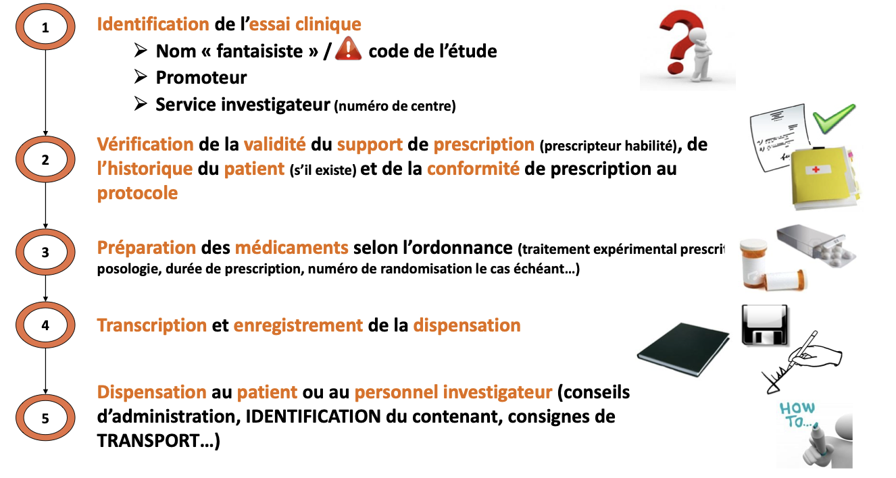
Gestion de l’EC
- Initiation : analyse faisabilité, participation visite de mise en place, rédaction tous les supports, collaboration avec médecins, investigateurs et arc
- Disponibilité des promoteurs : pour les visites de monitoring, clôtures etc
- Gestions des infos et documents : modif faites pdt la vie de l’EC, tracer, calibrer équipements, archiver docs le temps nécessaire
- Participation à la démarche qualité : indicateurs d’activité quantitatifs et qualitatifs, gestion des non-conformités…

Cas particuliers :
- Préparation de produits expérimentaux soumis aux BPP cela dépend de la nature du produit, des locaux…
- Promoteur doit fournir toutes infos spécifiques : compatibilité avec contenant, stabilité, conditions de préparations, posologies, modalités d’administrations… !! et répondre aux questions pour faire les bonnes fiches de préparation
- Coordination
- Élaboration du circuit pharmaceutique

Vidéo réception de colis : étapes
1/ Vérification de l’étiquette
2/ Ouvrir le colis arrêter l’enregistreur de température et vérifier qu’il n'y a pas d’alarme
3/ Placer dans la zone de stockage à température adéquate
4/ Renseigner la date, heure, nb de colis, conditions de conservation, promoteur et nom de l’étude dans le registre de réception
5/ Analyser le suivi de température pour confirmer que les colis n’ont pas été exposé à des températures non conformes, enregistrer le suivi de temps dans le dossier sur le NAS et transmettre au promoteur si nécessaire. Imprimer et archiver avec le bordereau de réception
6/ Tamponner et dater réception, apposer l’étiquette de retour sur colis vide
7/ Si rupture chaîne de froid, contacter ARC, placer produit quarantaine et attendre instructions promoteur et signaler sur le bordereau

1/ Vérifier le nom de l’étude et sortir le classeur de l’étude. Reprendre le carton et sortir les doc et médicaments expérimentaux si 2/8 degrés : dans
la chambre froide
2/ Vérifier concordance quanti/qualitative du contenu avec le bordereau, assurer que le nom d’étude, le numéro de lot,le nom du produit, la forme galénique, le dosage, et la date d’expiration correspondent
3/ Contrôler certificat de libé de lot pour que cela correspond : nom de l’étude, nom du produit, numéro de lot et la date d’expiration
4/ Renseigner la fiche de stock produit avec numéro de lot, numéro de produit et date d’expiration
5/ Confirmer la réception via IVRS du promoteur par mail ou fax
6/ imprimer l’accusé de réception et ranger classeur de l’étude avec autres docs
7/ Renseigner la partie checkpoints du registre de réception
8/ Ranger produits vérifiés dans la zone de stockage adéquate
9/ Si discordance : contacter ARC/promoteur et mettre produits en quarantaine

